

教学教学综合评价系统
（v 2.0）

使用手册
（管理员）

优慕课在线教育科技（北京）有限责任公司
目 录
1、系统介绍 1
1.1概述 1
1.2概念定义 1
1.3系统访问 3
2、系统管理 4
2.1 角色管理 4
2.1.1 角色管理 4
2.1.2 模块权限管理 5
2.2 用户管理 6
2.3 网站管理 8
2.3.1 在线监控 8
2.3.2 网站日志信息 8
2.3.3 网站计数信息 9
2.3.4 密码修改 9
3、评价设置 9
3.1评价基本设置 10
3.2评价主体管理 11
3.3评价对象管理 14
3.4评价系统模板库 14
3.4.1问题分类设置 15
3.4.2问题库管理 16
3.4.3校级指标体系模板 18
3.4.4调查问卷模板 23
4.教师教学评价 27
4.1评价项目管理 28
4.2评价关系管理 30
4.2.1 设置评价对象类别 31
4.2.2 设置评价量表 32
4.2.3 设置评价关系 33
4.2.4 评价限制维护 35
4.2.5 权限 37
4.3评价过程控制 37
4.3.1 进度控制 38
4.3.2 限制条件 38
4.3.3 查看评价进度 39
4.4评价结果维护 40
4.5评价结果处理 42
4.5.1去掉特殊量表 42
4.5.2 去掉最高/最低分 42
4.5.3 权重 43
4.5.4 计算 43
4.5.5 查看评价结果 43
4.5.6 公布评价结果 48
4.6复合项目管理 48
4.6.1 添加复合项目 48
4.6.2 子项目设置 49
4.6.3 计算 50
4.6.4 查看评价结果 51
4.6.5 公布评价结果 52
5.课程评价 52
5.1课程项目管理 52
5.1.1 课程评价项目维护 52
5.1.2 课程评价关系管理 53
5.1.3 设置评价对象类别 54
5.1.4 设置评价量表 55
5.1.5 设置评价关系 56
5.1.6 权限 58
5.1.7 课程评价过程控制 59
5.2评价过程维护 60
5.2.1原始评价结果 60
5.2.2 查看评价进度 62
5.2.3 评价限制维护 63
5.3评价结果维护 65
5.3.1 去掉特殊量表 65
5.3.2 去掉最高/最低分 65
5.3.3 权重 66
5.3.4 计算 66
5.3.5 查看评价结果 67
6. 教学督导 71
6.1教学督导设置 71
6.2督导计划管理 73
6.3督导结果统计 77
7. 专题调查 79
7.1添加评价项目 79
8.邮件通知 82

1、系统介绍

1.1概述
“教育教学综合评价系统”集教师教学评价、教学督导、课程评价、专题调查、教学评估报告于一体，支持多类别项目评价，通过系统对信息资料进行收集和分析整理，管理部门对教育活动、教育过程和教育结果进行价值判断，为提高教育质量和教育决策提供依据。
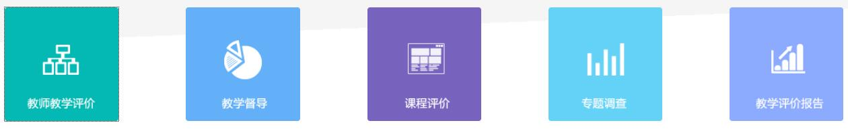
评价系统：各种类别的评价支撑平台，支持评价数据准备、评价项目管理、评价关系设置、评价过程控制、评价结果维护及统计分析等。
根据教育教学综合评价系统（以下简称“系统”）的实际业务流程和各个环节涉及的部门和人员，系统提供了基本用户角色：系统管理员、评价管理员（校级、院系）、评价主体（督导专家、学生等），同时系统支持自定义角色。
系统管理员：负责系统角色管理、用户管理、网站管理、密码修改等。
评价管理员：对整个评价过程进行管理，包括评价基本设置、评价主体管理、评价对象管理、评价系统模板库、教学督导管理、教师教学评价评管理、课程评价管理、专题调查、复合项目管理、邮件管理等。
评价主体：主要指学生、督导专家、同行等评价者，可以参与评价、查看评价结果等。

1.2概念定义
- 评价项目
教育评价是根据一定的教育价值观或教育目标，运用可行的科学手段，通过系统的收集信息资料和分析整理，对教育活动、教育过程和教育结果进行价值判断，为提高教育质量和教育决策提供依据的过程。
通过设置评价项目，可以进行不同的教育评价。
教育评价项目多，且内容丰富，相互之间呈现出各种各样的关系，它们或因某一标准而成为同类，或因另一标准而分属不同类型。如，依据评价对象不同，可以分为教师教学评价、教材评价、专业评价、院系评价等评价项目类别。
系统中评价项目采用多级树形结构，每个项目类别可以有多个项目。这样，对于同一评价项目（2016春季学期教师教学评价），评价对象多次评价，可以通过添加评价项目来实现（2016春季学期教师教学评价期中、2016春季学期教师教学评价期末），在后续统计结果处理等环节对多次评价结果进行处理。
- 评价对象
教育评价的对象具有广泛性，包括教育的全部领域，涉及教育的一切方面。
其中，教师教学评价，主要是针对任课教师，是对教师教学工作（教学设计、组织、实施等）的评价。
系统中教师教学评价的评价对象为承担全日制普通本科生、研究生教学任务（包含理论教学、实践教学、体育课教学等）的任课教师（含兼职教师、外聘教师），分别从教师-课程（开课课程班）、任课教师、课程来进行统计分析。
- 评价主体
评价主体即评价者，是指参与教育评价活动并按照一定的标准对评价对象进行价值判断的个人或团体评价。
主体多元化主要体现在参与评价活动的人除了学生、教师、同行、专家外，还可以包括自定义角色的其他角色，如专职的评价机构、教育决策机构、学校管理人员、学生家长、学生个体以及学校以外的其他有关人员。
系统中教师教学评价的评价主体几类固定的角色：学生、教师、专家，此外可以设置自定义角色。
- 评价量表
评价量表包括评价指标体系和调查问卷，指标体系指的是若干个相互联系的统计指标所组成的有机体。系统中提供指标体系模板库和问题模板库，可根据不同评价课程类别、不同评价主体设置不同评价指标体系或调查问卷。如学校可分别针对学生、教师、专家和同行，设置理论/实习/实验/体育课设置不同的评价指标。
- 评价关系
根据评价项目类别设置评价主体和评价对象的关系。
其中，教师教学评价，学生评价教师时评价对象为所选课程的教师（来源于教务管理系统中的选课关系），督导、同行、专家评价教师时评价对象为所设置的任课教师。
另外，针对实际业务需求，系统增加限制评价主体进行评价的功能，同时允许评价对象申请不参与评价功能，包括申请课程不参与评价和申请课程内的某一个或多个学生不参与评价。
- 评价过程控制
评价过程控制：主要指设置评价项目的状态，控制评价项目的评价过程，查看评估进度等。同时可以设置评价的相关限制，如教师只有成绩提交后才能查看评价结果，学生只有评估课程后才能查看成绩等。

1.3系统访问
输入系统访问地址，打开教育教学综合评价系统首页，右侧上方用户登录区输入用户名、密码，点击【登录】按钮如下图：
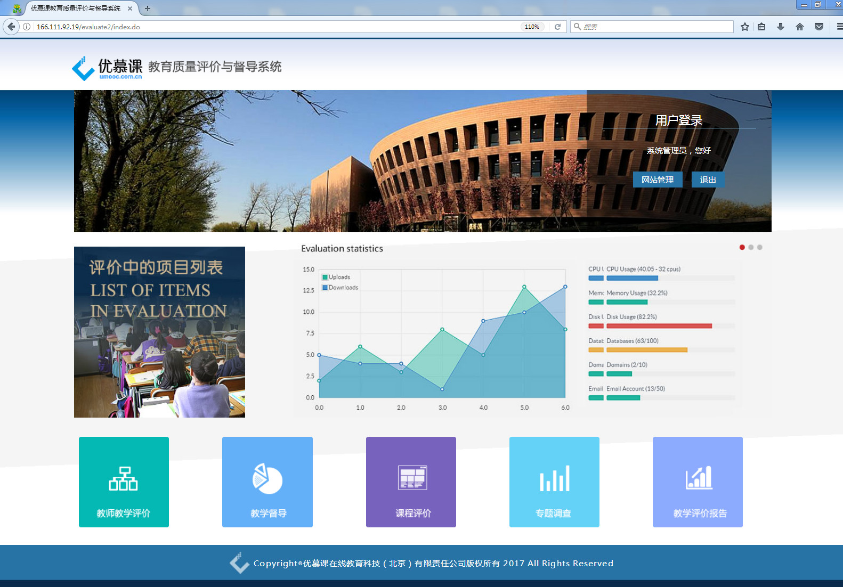
图1-3-1 系统登录
管理员用户登陆后，点击“网站管理”按钮，进入系统。

2、系统管理

2.1 角色管理

2.1.1 角色管理
角色是一系列权限的集合，利用角色可以批量赋予或收回一批用户的权限。
在系统中初始设定了六种角色：分别是系统管理员、院系管理员、专家、同行、教师和学生，系统管理员还可以根据实际需要增加新的角色。
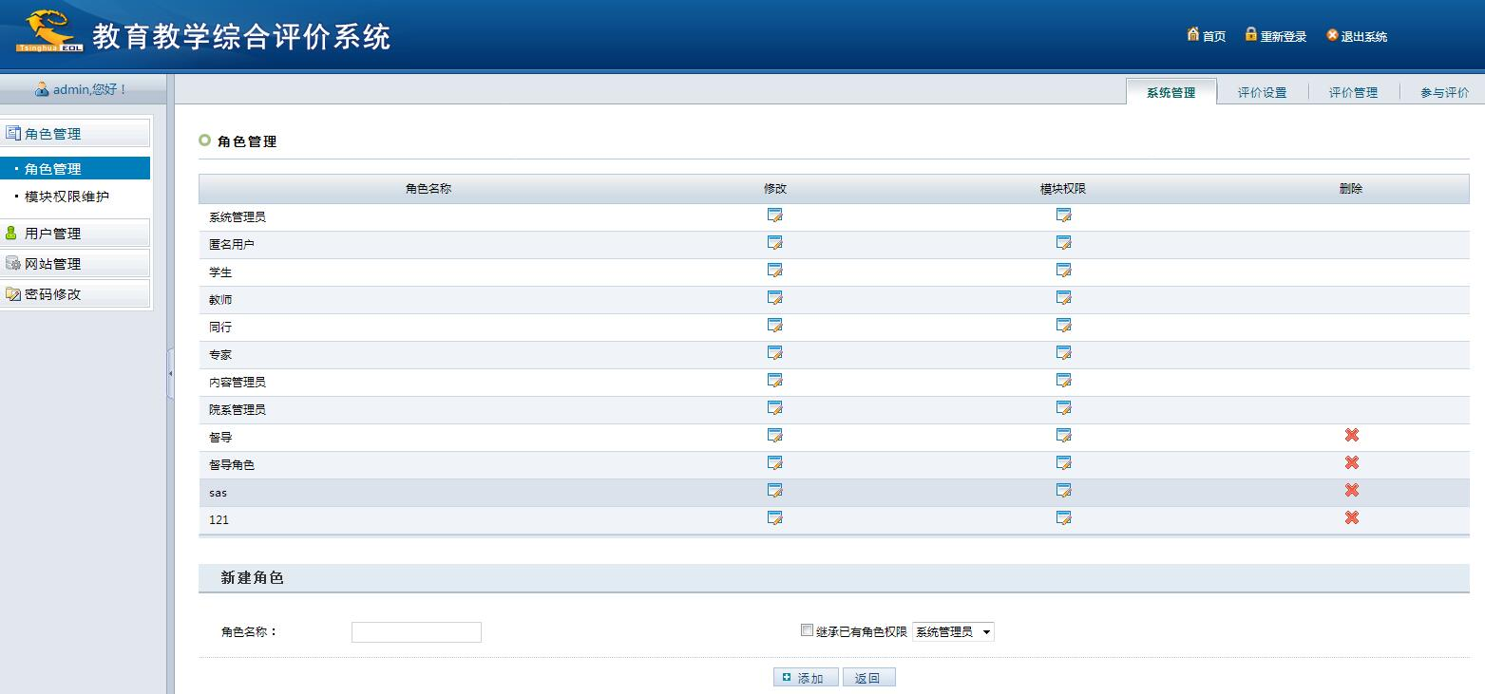
图2-1-1 角色管理
管理员可以在角色管理页面新增角色，同时还可以继承已有角色权限。点击“修改”按钮可以修改角色名称和角色对应的权限。
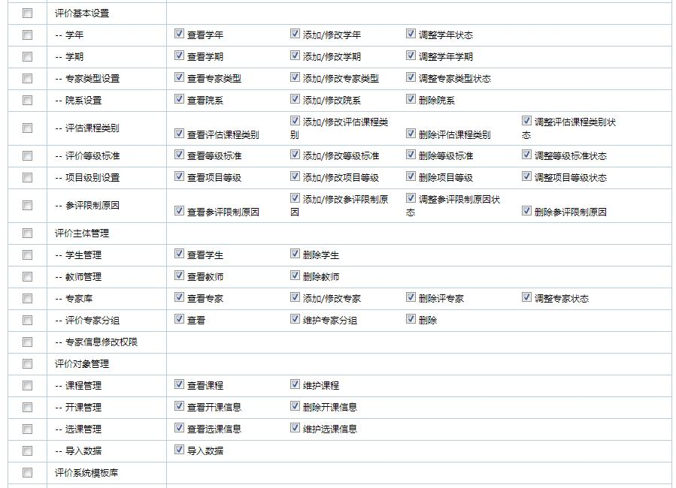
图2-1-2 角色权限维护

2.1.2 模块权限管理
模块权限管理显示系统中所有的模块信息。
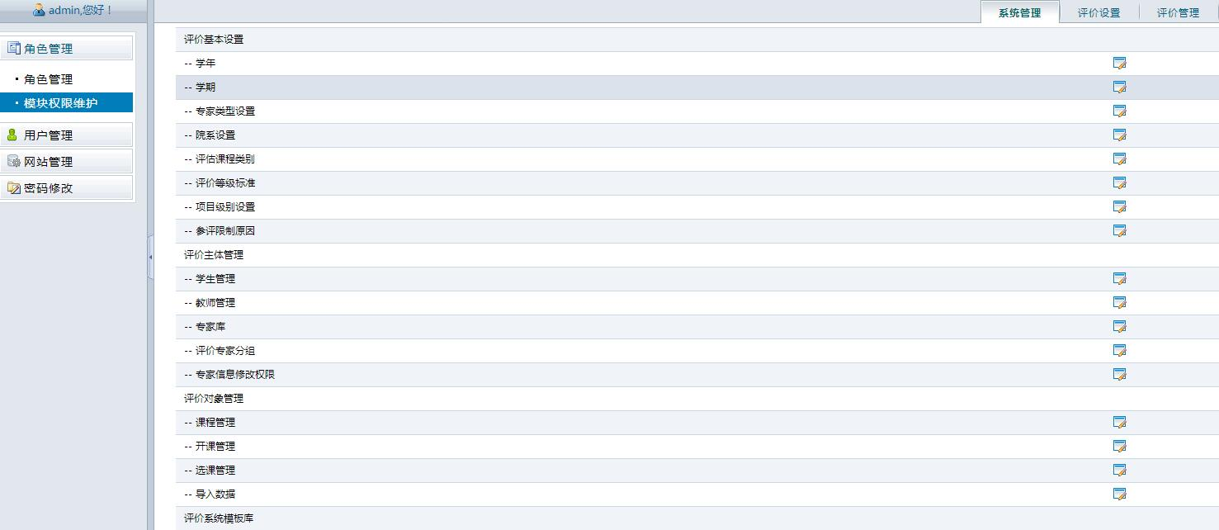
图2-1-3模块权限管理
选择一个模块进入，点击“修改”按钮，列出所有角色及其对应于此模块的权限位，可以对角色的相应权限进行修改，还可批量修改角色的权限。根据页面列出所有角色对应于此模块的权限位，选择要修改的角色所需的权限位，点击“确定”（）按钮，即可修改角色模块权限。
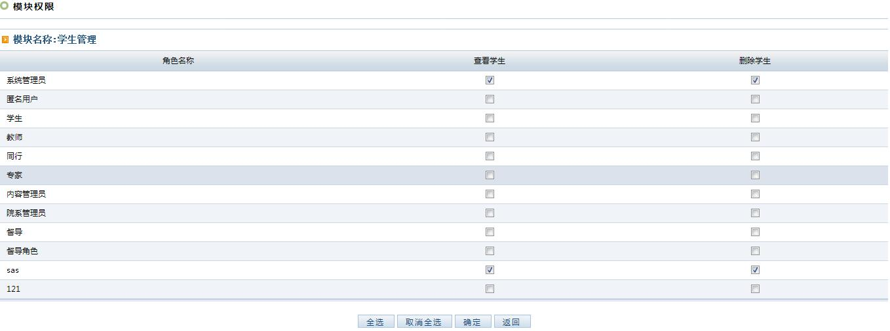
图2-1-4角色对应模块维护

2.2 用户管理
用户管理中所管理的用户是系统内的全部用户，包括管理员、专家、教师与学生。
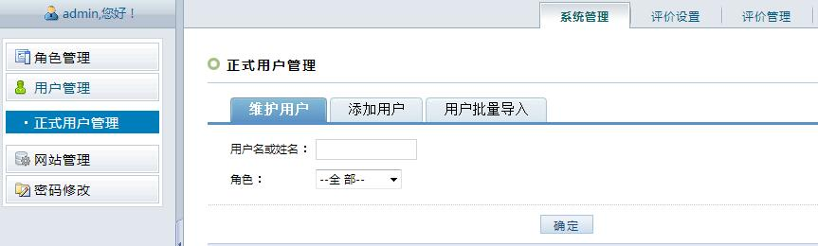
图2-2-1用户管理
管理员通过该模块可以设定用户的基本信息，赋予或收回用户角色权限，设定用户的管理范围。在“维护用户”页面，可以修改用户的基本信息和用户对应的权限，同时可以维护用户的管理范围和删除用户。
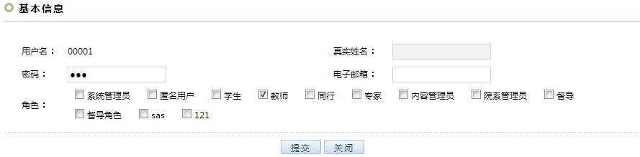
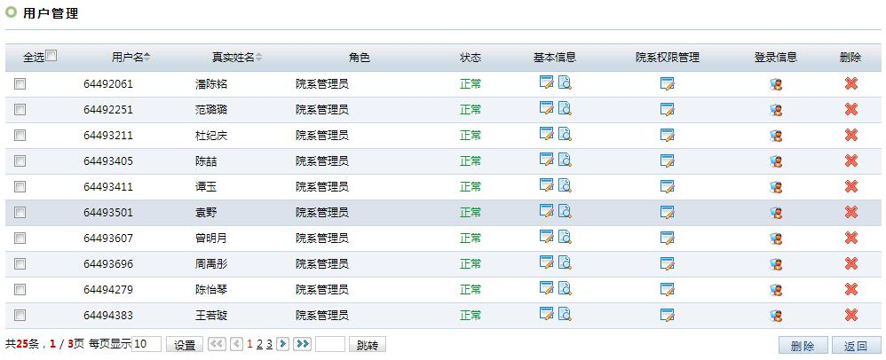
图2-2-2用户信息管理
在“添加用户”下，填写用户名，真实姓名，密码与电子邮箱，然后选择角色，点击“确定”（）按钮即可。一个用户可以被赋予一个到多个角色。一般情况下，用户至少拥有一个角色，如果用户没有任何角色，也不被赋予任何权限，用户登录系统无法进行任何操作。
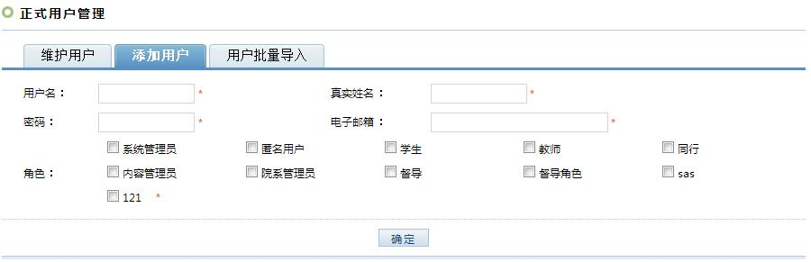
图2-2-3添加用户
在“用户批量导入”标签下，按照模板填写用户信息，选择角色，点击“导入”（）按钮即可。
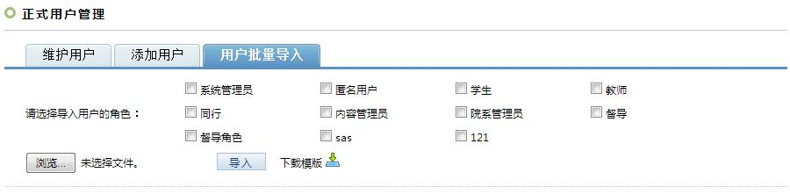
图2-2-4 批量导入用户

2.3 网站管理

2.3.1 在线监控
管理员可以查看在线用户情况。
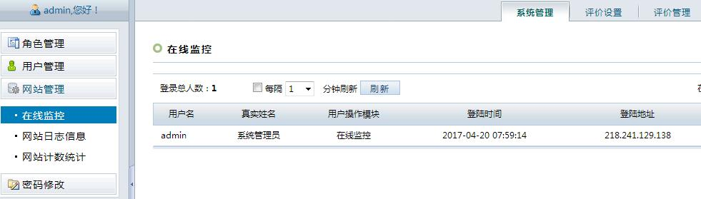
图2-3-1 批量导入用户

2.3.2 网站日志信息
管理员可以查询网站日志信息。
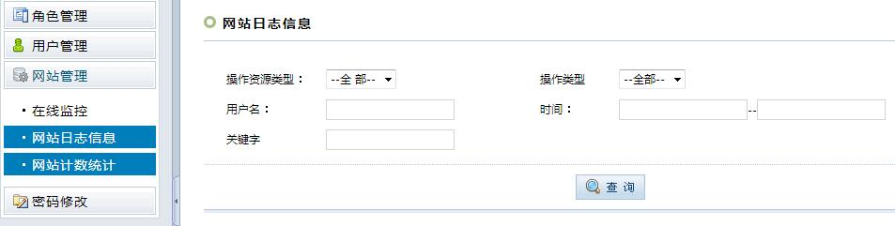
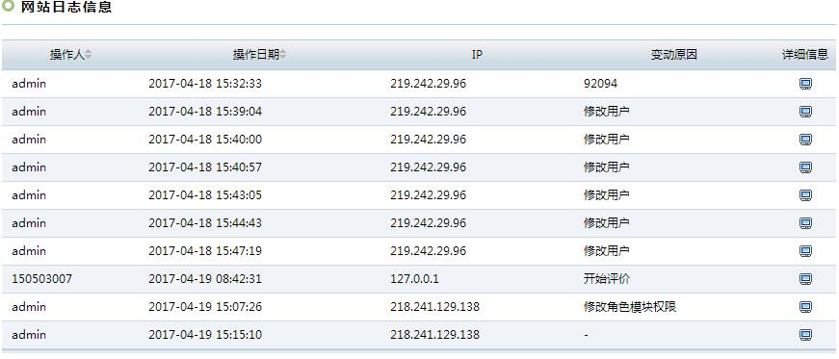
图2-3-2 网站日志信息

2.3.3 网站计数信息
管理员可以查询网站访问信息。
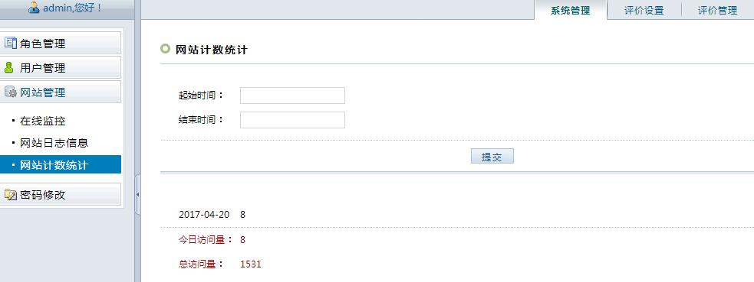
图2-3-3 网站日志信息

2.3.4 密码修改
管理员可以修改自己的密码信息。
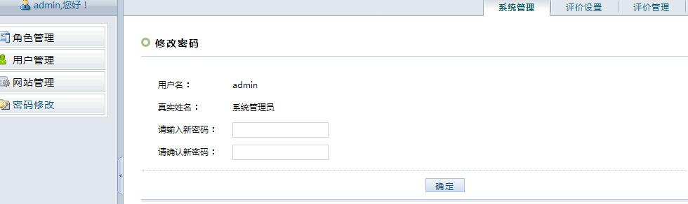
图2-3-4 修改密码

3、评价设置
评价设置模块主要用于设置系统基础数据、维护基本设置，包括评价基本设置、评价主体管理、评价对象管理、评价系统模板库等。

3.1评价基本设置
评价基本设置包括学年、学期、院系、评估课程类别、评价等级标准和项目级别等设置。
- 学年
维护学年信息，包括添加、修改学年，设置学年状态。
- 学期
维护学期信息，包括添加、修改学期，设置学期状态。
学年、学期是评价项目的属性，如果是学生评价教师教学，根据评价项目的学年、学期查找相应的课程及其选课和任课关系，生成评价关系。
- 院系设置
维护院系信息，包括添加、修改、删除院系信息，设置院系状态。可修改院系的上级院系、编码、名称等基本信息。院系是课程、学生、教师、的属性，一旦被使用，不能再删除该院系信息。可以对状态为“正常”的院系，进行评价主体和对象的维护。
- 专家类型设置
维护专家类型信息，包括添加、修改、删除专家类型信息。
- 评估课程类别
定义评估课程类别，如理论课、体育课、实验课等。维护评估课程类别，包括添加、修改、删除，设置状态等。评估课程类别是课程的一个属性，一旦被使用，不能再删除该课程类别。在课程管理模块可以设置课程的类别；在评价关系管理模块，如是教师教学评价，课程的评估类别可以作为定义评价对象类别的一个条件，参见评价项目管理部分的定义评价对象类别。
- 评价等级标准
评价等级标准用于量化等级形式的评价结果，或者将量化形式的评价结果进行等级划分。维护评价等级标准包括添加、修改、删除评价等级标准，设置评价等级标准的状态，不能修改、删除已被使用的评价等级标准。
评价等级标准按项目类型设置，特定类型的评价等级标准用于特定类型的评价指标体系，如果不设置其项目类型，则可被所有类型的评价指标体系所用。
- 项目级别设置
维护项目级别，包括添加、修改项目级别，设置项目级别状态，不能删除已被使用的项目级别。
- 参评限制原因
点击模块名称进入如下界面：
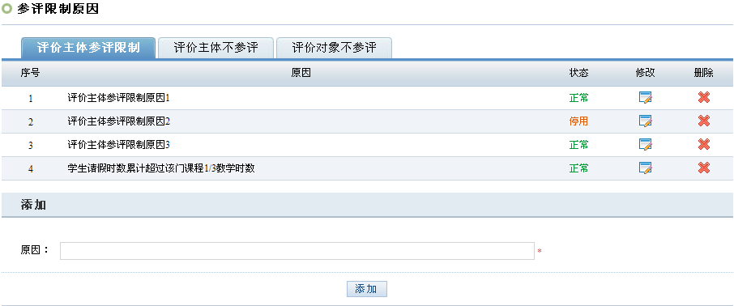
图3-1-1 参评限制原因设置
可添加、修改、删除“评价主体参评限制”、“评级主体不参评”、和“评价对象不参评”原因。原因状态可设为“正常”或“停用”。状态为“停用”的原因在用户端申请的原因列表中不显示。
- 评价主体参评限制：指评价对象申请限制某一或某几个评价主体参评的权力。申请审批后评价主体可正常参评，但所评结果不计入统计。
- 评价主体不参评：评价主体申请不参评，审批通过后可不参与评价。
- 评价对象不参评：被评价对象可申请不被评。
（注：评价主体或对象是否能申请不参评或限制参评需要系统管理员在【评价关系管理】模块中赋予权限。）

3.2评价主体管理
维护特定评价主体角色的信息，包括学生、教师、专家。其中，学生和教师信息来源于教务管理系统。
- 学生管理
查询、维护学生信息，不能删除已建立评价关系的学生。
- 教师管理
查询、维护教师信息，不能删除已建立评价关系的教师。
- 专家库
查询、维护专家信息，包括添加、修改、删除评审专家，设置专家状态等。修改时不可修改用户名；已参评的专家不能被删除；状态为“正常”的专家可以添加到专家组中，也可以设置评价关系。
- 评价专家分组
点击左侧“评价专家分组”模块，进入如下页面：
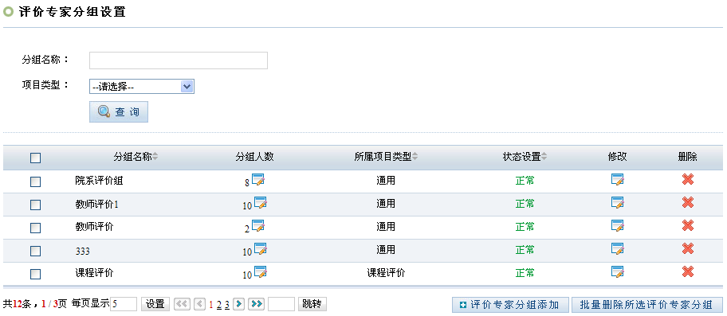
图 3-2-1 评价专家分组设置
项目类型下拉框中包括通用型和各项目类型，通用型专家组可以参评所有项目，特定项目类型的专家组只能参评特定的项目。
查询、维护专家组，包括添加专家组及组内人员、修改、删除、设置状态等。状态为“正常”的专家组可以生成评价关系；已参评的专家组不能被删除。
- 添加专家分组
点击【评价专家分组添加】按钮，进入如下页面
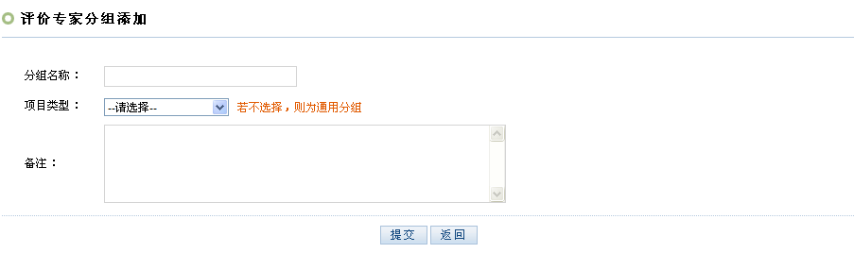
图 3-2-2 评价专家分组添加
输入分组名称，选择项目类型，并填写备注（可不填），点击【提交】按钮即添加成功。
- 修改分组名称
点击修改下的图标，出现修改页面
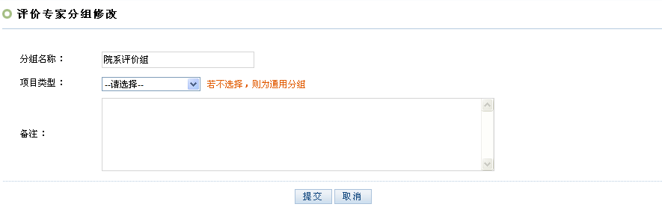
图 3-2-3 评价专家分组修改
可以编辑分组名称、项目类型及备注，点【提交】按钮修改成功，点【取消】则返回上一页。
- 删除
点击专家分组所在行的“删除”图标，系统弹出删除提示信息，点击【确定】按钮即可删除该分组。
- 修改组内专家
专家组所在行“分组人数”下显示组内专家人数，点击数字旁的编辑图标，出现如下页面
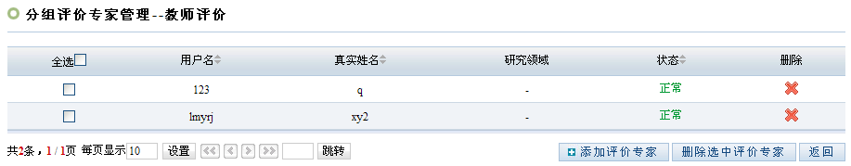
图 3-2-4 组内专家修改
在此可以添加专家库中状态为“正常”的评价专家或删除组内专家。

3.3评价对象管理
维护课程、开课、选课等评价对象。课程信息、任课关系、选课关系均来自教务管理系统。
- 课程管理
查询、维护课程信息，设置或更改课程类别以及是否参评（如下图）。课程类别和评价关系管理模块设置评价对象类别一致；评估状态为“不参评”的课程，在设置评价关系页面不显示。
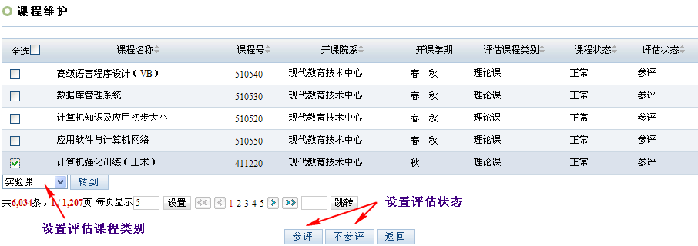
图 3-3-1 课程维护
- 开课管理
查询、维护教师任课信息。
- 选课管理
查询、维护选课信息，既可按学生维护，也可按课程维护。
- 导入数据
从教务系统导入数据，导入完成前不要改变教务系统中的数据，包括：学年、学期、教师、学生、课程，开课，选课。对导入的数据进行操作不影响教务系统的源数据。

3.4评价系统模板库
维护各种模板库，包括问题分类设置、问题库管理、指标体系模板和调查问卷模板。

3.4.1问题分类设置
点击左侧模块“问题分类设置”，右侧显示如下页面
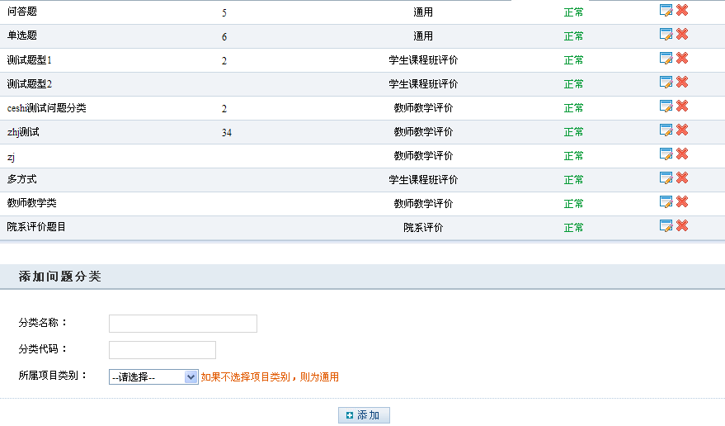
图 3-4-1 问题分类
维护问题分类的基本属性，包括添加、修改、删除、设置状态等。
- 添加
输入问题分类名称、代码，选择所属项目类别，点击【添加】按钮，新增的问题分类即出现在列表中。
- 设置状态
状态可设为“正常”或“停用”，状态为“正常”的问题分类可以被问题库使用.
- 修改问题分类
点击问题分类所在行下的图标，出现修改页面
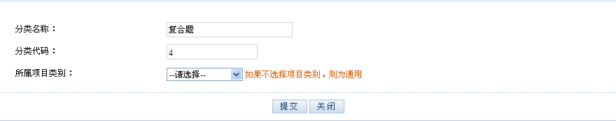
图 3-4-2 修改问题分类名称
可以编辑问题分类名称、分类代码及所属项目类型，点【提交】按钮修改成功，点【关闭】则返回上一页。
- 删除
点击问题分类所在行的“删除”图标，系统弹出删除提示信息，点击【确定】按钮即可删除该分类。已经被使用的问题分类不能被删除。

3.4.2问题库管理
维护问题库，包括查找、查看、添加、修改、删除问题、设置问题状态。问题题型包括复合题、单选题、多选题、问答题、单选题+其他，多选题+其他，填空题、指标等级、指标分数、分值型单选题和指标等级矩阵。特定项目类型的问题可以被该类型的评价项目引用，通用的问题可以被所有的评价项目引用。状态为“正常”的题目可以被指标体系/调查问卷引用，状态为“停用”的不可以。
点击左侧菜单“评价系统模板库”下的子菜单“问题库管理”，进入如下页面。
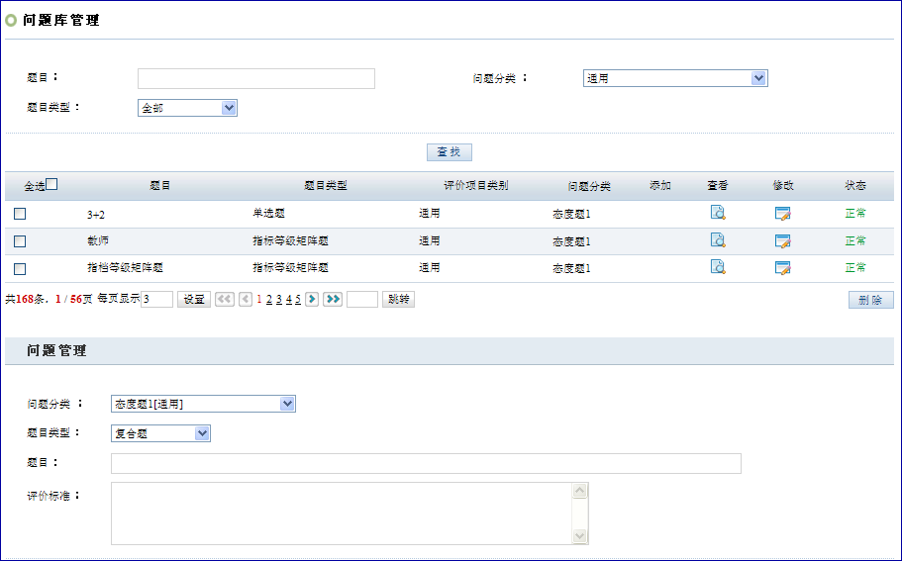
图 3-4-3 问题库管理界面
复合题是指含有子题目的题，若某道题目为复合题，则其必须具有子题目，子题目可以添加任何题型。
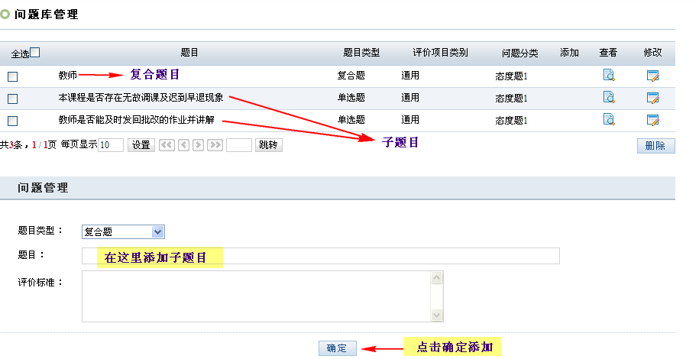
图 3-4-4 添加复合题
指标等级题是指用等级形式来评价对象，等级标准可以在“评价基本设置”中定义，该类型的题目可以在指标体系中设置权重。
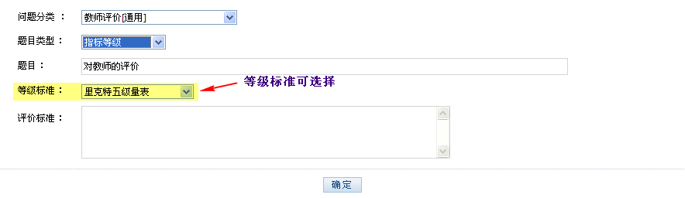
图 3-4-5 添加指标等级题
指标分数题是指用分值来评价对象，但可以设置权重的题目。
分值型单选题是指可以自行设置每个选项所对应的分数，同时可以设置权重的题目。该题目会自动生成等级标准。
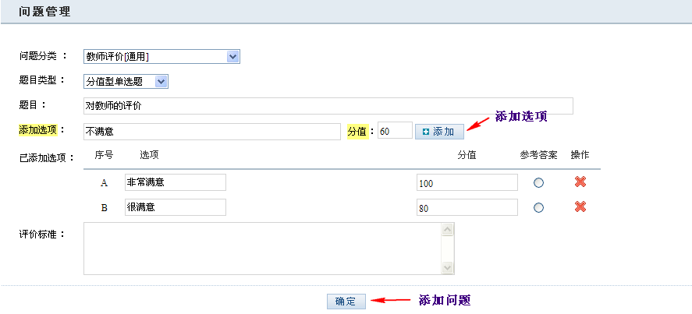
图 3-4-6 添加分值型单选题
指标等级矩阵题类似于复合题，但所有子问题共享相同的指标等级标准。如下图
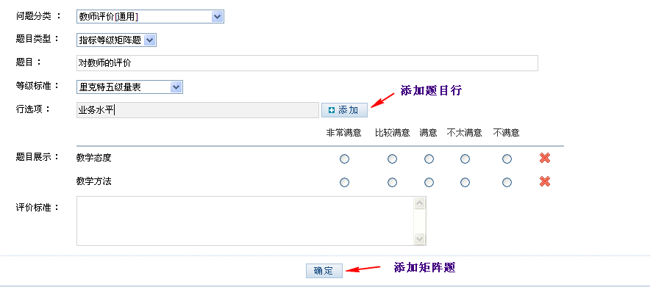
图 3-4-7 添加指标等级矩阵题

3.4.3校级指标体系模板
校级指标体系有通用型和各项目类型，项目管理员可以使用通用指标体系和各自项目类型的指标体系。
点击左侧菜单“评价系统模板库”下的子菜单“校级指标体系模板”，进入如下页面。
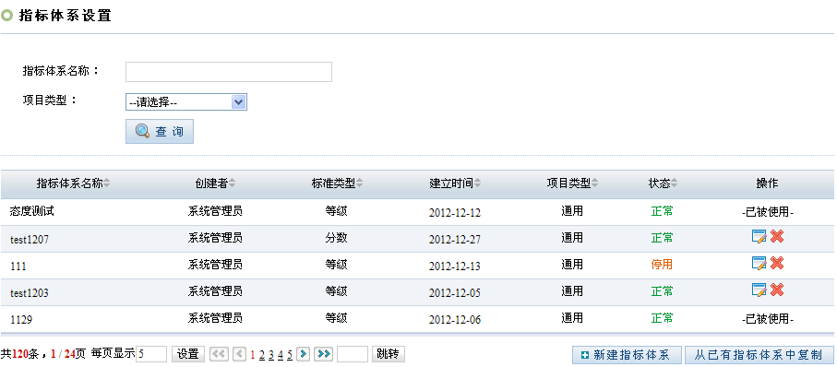
图3-4-8 指标体系模板列表
列表中显示已有指标体系，通过查询表单可以查找符合条件的指标。维护评价指标体系，包括添加、复制、修改、删除评价指标体系，设置指标体系状态；维护指标体系基本信息和各指标项。
- 添加评价指标体系
添加指标体系有两种方式：新建指标体系和复制指标体系。
- 方式一：新建指标体系
新建指标体系分两步：设置指标体系基本信息；设置指标项。指标项可以从问题库中引用各种题型，也可以新建单项指标、复合指标和问答题，在复合指标项下可以添加子指标项。
点击列表右下方【新建指标体系】按钮，进入如下页面。
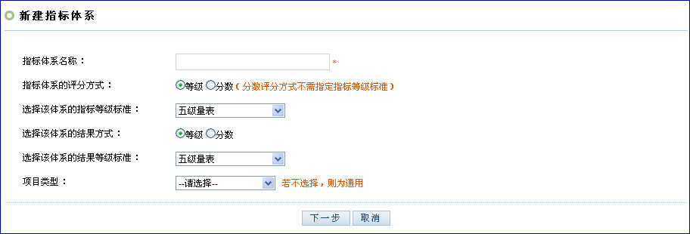
图3-4-9 添加指标体系
在此页面设置指标体系基本信息，包括指标体系名称、指标体系的评分方式、指标等级标准、结果等级标准、项目类型。
指标体系的评分方式有等级和分数两种。如果为“分数”，则无需指定指标等级标准；如果为“等级”，需要指定指标等级标准，即以所选的等级标准为各指标的等级，如题目本身有等级标准，则不受此影响。结果等级标准是指将各指标项的评审结果转化为所设定的结果等级形式。如果不设置项目类型，则为通用，所有的项目管理员都可以使用该指标体系，否则只有该项目类型的管理员可以使用该指标体系。
设置完毕，点击【下一步】按钮，进入指标项设置页面。
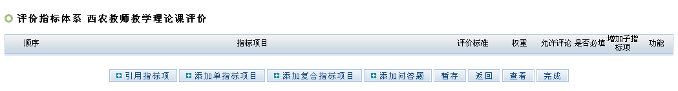
图3-4-10 设置指标项

指标体系下可以设置多个评审指标项，“引用指标项”是指从问题库中引用状态为“正常”且同类型的题目；“单指标项”是指对应指标项不能再有子指标项；“复合指标项”下面可以有子指标项，但每个1级复合指标项最多只能有2级子指标项。所有1级指标项的权重之和应为100%，各子指标项权重之和应为其父指标项权重。
点击【引用指标项】按钮，进入问题库页面。
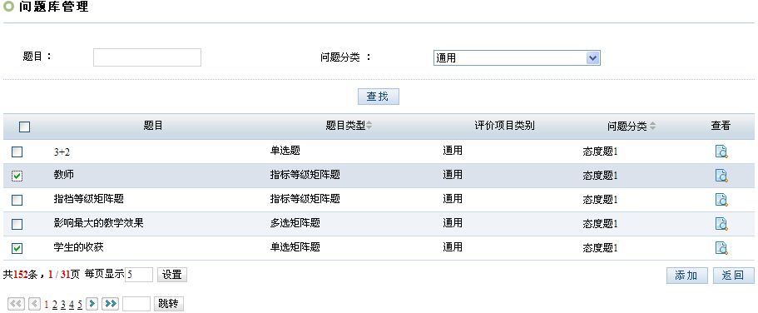
图3-4-11 引用指标项
在题目名称前的内打√，点击【添加】按钮，所选题目即出现在指标体系中。
点击【添加单指标项目】按钮，进入如下页面。
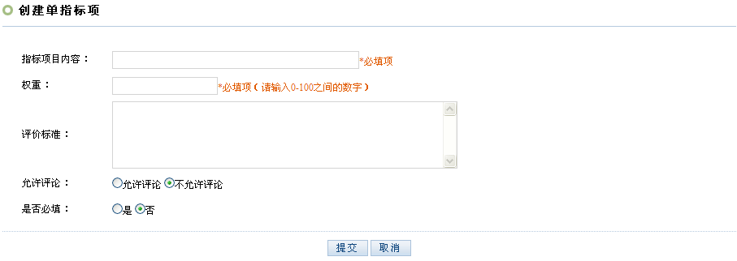

图3-4-12 添加单指标项

根据提示设置指标项的各属性，点击【提交】按钮即可。
点击【添加复合指标项目】按钮，进入如下页面。
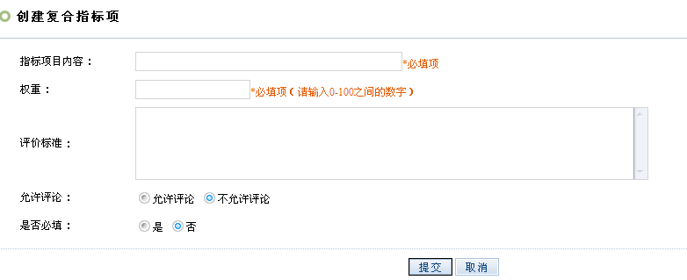
图3-4-13 添加复合指标项

依次设置各项内容，点击【提交】按钮即可。
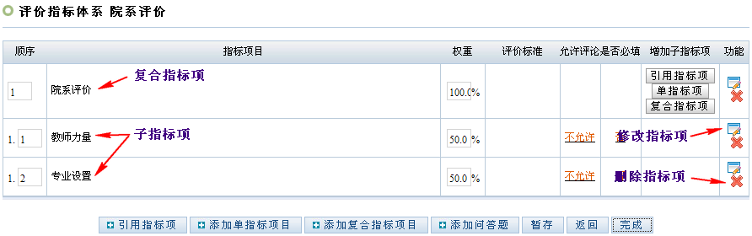
图3-4-14 指标项列表
复合指标项必须具有子指标项，一级复合指标项下面可以添加单指标项或复合指标项，二级复合指标项下只能添加单指标项，各子指标项权重之和应为其父指标项的权重。
可以对已有的指标项进行修改，具体操作参见上文添加指标项。也可以删除已有指标项，删除指标项时，如果该指标项下有子指标项，则同时删除子指标项。
各指标项添加、权重设置完毕，点击【暂存】按钮保存已有设置，点击【完成】按钮，如果所有一级指标权重之和为100并且各子指标项权重之和与父指标权重相等，完成指标体系的设置，该指标体系的状态为“正常”，否则无法提交。
- 方式二：复制指标体系
复制指标体系可以方便地从已有指标体系中创建新的指标体系。点击指标体系列表右下方的【从已有指标体系中复制】按钮，进入如下页面。
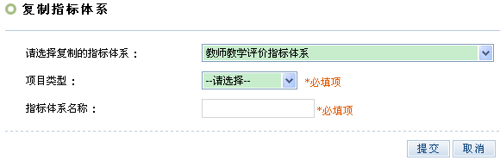
图3-4-15 复制指标体系
选择复制的指标体系和项目类型，输入指标体系名称，点击【提交】按钮即可创建一个新的指标体系，除名称和项目类型外，与所复制的指标体系设置一样，可以根据需要进行修改。
- 维护指标体系
维护指标体系包括修改、删除指标体系，设置指标体系的使用状态。
- 修改指标体系
包括修改指标体系基本信息、维护指标项和修改权重。点击指标体系所在行的修改图标，进入修改指标体系页面，具体操作请参考新建指标体系。
如果该指标体系已被使用，则不能进行修改操作。
- 设置指标体系状态
新建指标体系在未完成前状态为“停用”，在评审项目中不能使用。点击“停用”，系统检查该指标体系下各一级指标项权重之和是否为100，各子指标项权重之和是否等于父指标项的权重，如果满足以上条件则状态切换到“正常”；点击“正常”，可以将状态切换为“停用”。
- 删除指标体系
删除不需要的指标体系。点击指标体系所在行的删除图标即可。需要注意的是，不能删除已被使用的指标体系。

3.4.4调查问卷模板
调查问卷有通用型和各项目类型，项目管理员可以使用通用调查问卷和各自项目类型的调查问卷。
点击左侧菜单“评价系统模板库”下的子菜单“调查问卷模板”，进入如下页面。
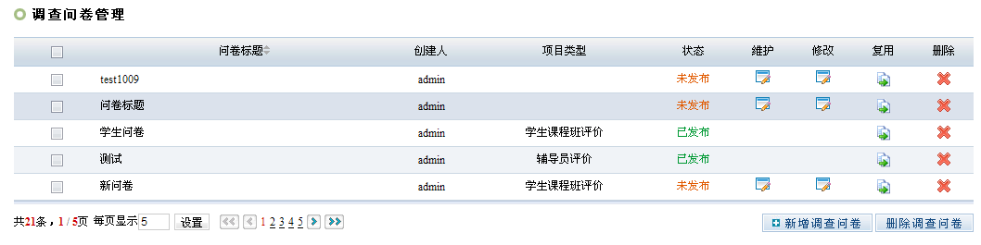
图3-4-16 调查问卷模板
功能包括添加、复制、修改、删除调查问卷，设置调查问卷状态；维护调查问卷题目信息。特定项目类型的调查问卷可以被该类型的以调查问卷为量表的评价项目使用，通用的调查问卷则可以被所有的以调查问卷为量表的评价项目使用。
- 添加调查问卷
添加调查问卷有两种方式：新建调查问卷和复用已有的调查问卷。
新建调查问卷分两步：设置调查问卷基本信息；设置问卷题目。点击列表右下方【新增调查问卷】按钮，进入设置问卷基本信息页面：
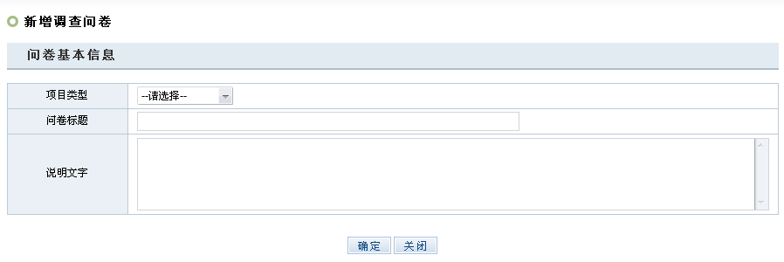
图3-4-17 新建调查问卷

在此页面设置调查问卷的基本信息，包括问卷所属项目类型、问卷标题、和说明文字，设置完毕，点击【确定】按钮，新建的调查问卷信息即出现在调查问卷列表中。
方式二：复用调查问卷
点击调查问卷表单右侧的“复用”图标，可直接复制问卷，复制的问卷为原调查问卷名后加“复制”。对于复制的调查问卷，可以根据需要修改问卷基本信息和题目。
- 添加或修改调查问卷的题目
点击所选调查问卷对应行的“维护”图标，进入设置问卷题目页面：
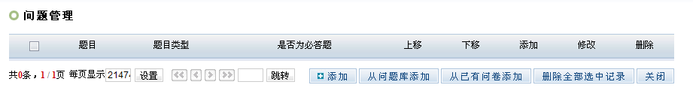
图3-4-18 维护调查问卷

问卷中的题目可以直接添加，也可以从问题库和已有问卷中引用。
- 添加
点击【添加】按钮，出现如下页面：
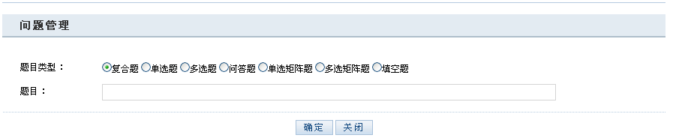
图3-4-19 添加问卷题目

可添加的题型包括复合题、单选题、多选题、问答题、单选矩阵题、多选矩阵题和填空题。复合题是指对应题项必须有子问题的题目，子问题可以为任何一种题型。
单选题矩阵
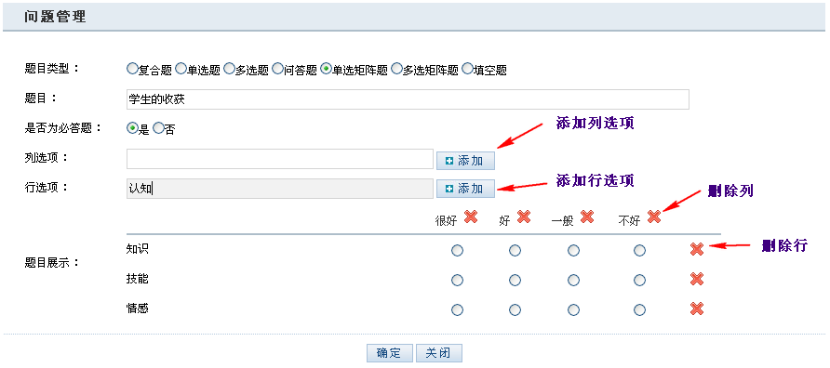
图 3-4-20 添加单选题矩阵
多选题矩阵
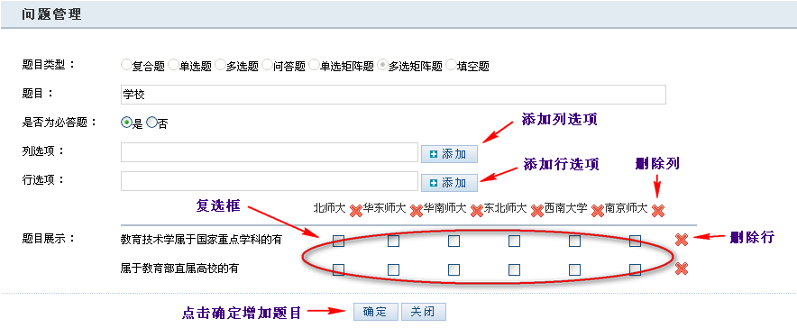

图 3-4-21 添加多选题矩阵
- 从问题库添加
点击【从问题库添加】按钮，出现如下页面：
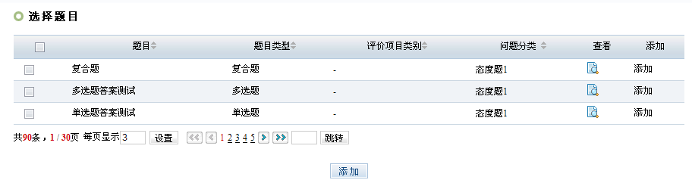
图3-4-22 从问题库中添加问题
可以直接从问题库中添加所需要的题目，支持多选。调查问卷不支持指标等级、指标分数和分值型单选题，如果添加的复合题中有这三类题目，则不能添加成功。
- 从已有问卷添加
点击【从已有问卷中添加】按钮，出现如下页面：
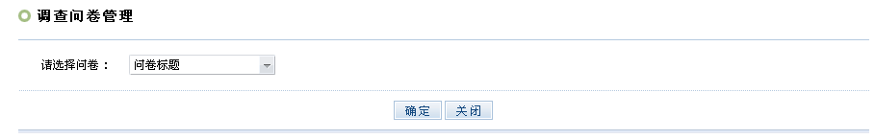
图3-4-23 从已有问卷中添加题目

选择问卷后，点击【确定】按钮，所选问卷的所有题目出现在页面中，如图所示。余下引用步骤同从问题库添加。
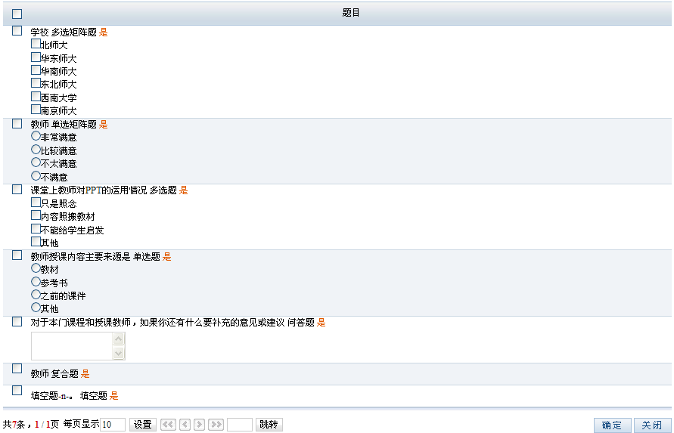
图 3-4-24 已有问卷的题目
对于添加、引用的题目，可以进行修改、删除、排序操作。修改时不能修改题型；删除时既可以单个删除，也可以将选中的题目批量删除；删除复合题时，其子题目也一并删除。
- 维护调查问卷
维护调查问卷包括修改、删除调查问卷，设置调查问卷状态。
- 修改调查问卷
修改调查问卷的基本信息，点击调查问卷所在行的修改图标，进入修改调查问卷页面，具体操作请参考新建调查问卷。
如果该调查问卷已被使用，则不能进行修改操作。
- 设置调查问卷状态
新建调查问卷默认状态为“未发布”，在评审项目中不能使用。点击“未发布”，状态切换到“已发布”，已发布的调查问卷可以被评审项目使用。点击“已发布”，可以将状态切换为“未发布”。
- 删除调查问卷
删除不需要的调查问卷。点击调查问卷所在行的删除图标即可。需要注意的是，不能删除已被使用的调查问卷。

4.教师教学评价
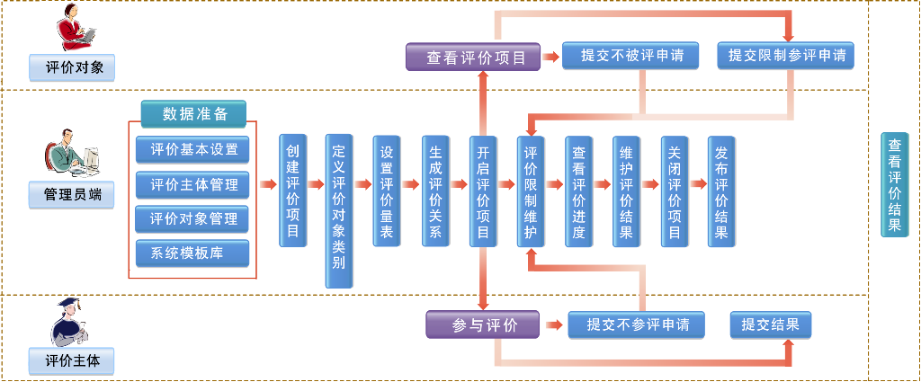
图4 教师教学评价业务流程
评价通过项目的形式组织，不同的评价项目其评价对象和评价主体的数据来源和评价关系设置方式有所不同。
教师教学评价包括：评价项目管理、评价关系管理、评价过程控制、评价结果维护、评价结果处理和复合项目管理。

4.1评价项目管理
点击左侧菜单“教师教学评价”下的子菜单“评价项目管理”，进入如下页面。
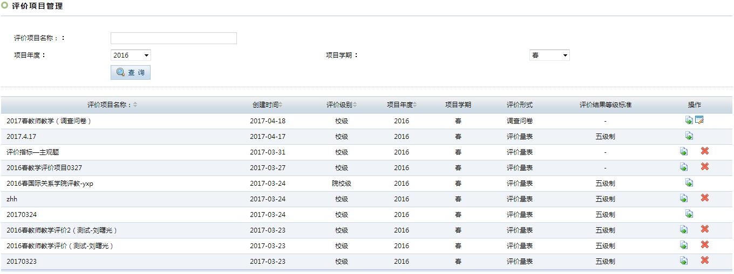
图4-1-1 评价项目管理
评价项目管理是对评价项目基本信息的维护，包括添加、复制、修改、删除评价项目。
- 添加评价项目
点击评价项目列表右下方的【添加评价项目】按钮，进入如下页面。
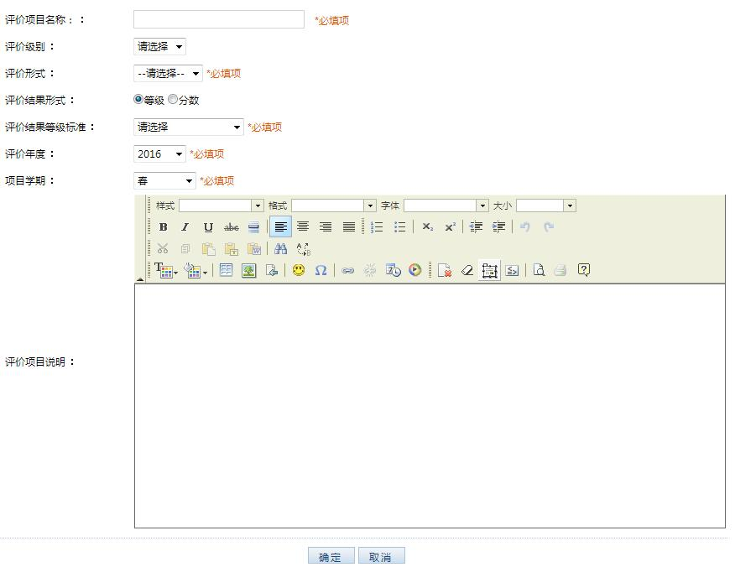
图4-1-2 添加评价项目
设置评价项目基本信息，包括：评价项目名称、评价级别、评价年度、评价学期、评价形式（如：指标体系、调查问卷等）、评价结果形式、评价结果等级标准、项目说明等，点击【确定】按钮，即可添加一个新的评价项目。
- 复制评价项目
复制评价项目是创建新的评价项目的一种快捷方式，新建评价项目的基本信息可以设置，而评价关系与所复制评价项目完全一致。如果需要对教师教学进行多次评价，可以通过此种方式添加评价项目。
点击评价项目所在行对应操作下的复制评价项目图标，进入复制已有评价项目页面。
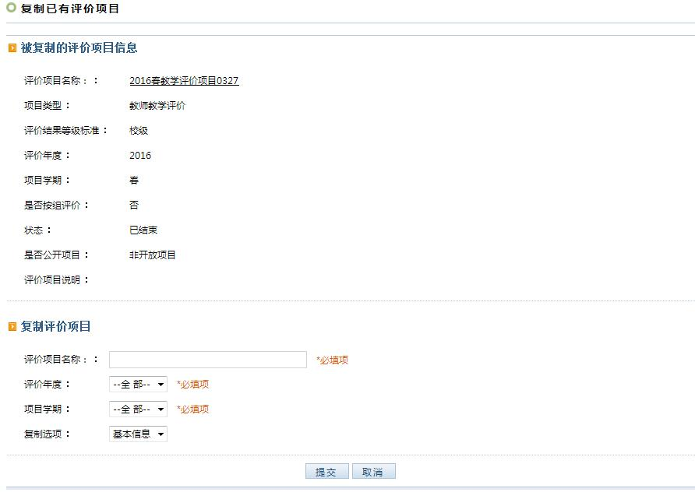
图4-1-3 复制评价项目
设置新项目的基本信息，包括：评价项目名称、评价年度、项目学期和复制选项，复制选项有四种：基本信息、评价对象、评价指标。当选择基本信息时，只有评价项目名称、类型、年度、学期是否按组评价等信息被复制。当复制评价对象时，除了评价对象，基本信息也被复制，复制评价指标时，基本信息和评价对象将被复制。点击【提交】按钮即可。
- 修改评价项目
点击评价项目所在行对应操作下的修改评价项目图标，进入修改已有评价项目页面。可修改评价项目基本信息。
- 删除评价项目
点击评价项目所在行对应操作下的删除评价项目图标，弹出提示窗口后点击【确定】删除评价项目。如果评价项目已经有评价关系，则不能删除。

4.2评价关系管理
评价关系管理是对评价项目的指标体系、评价关系等进行维护。
点击左侧菜单“评价项目管理”下的子菜单“项目评价管理”，进入评价项目查询页面，设置查询条件，点击【查询】按钮，进入如下页面。
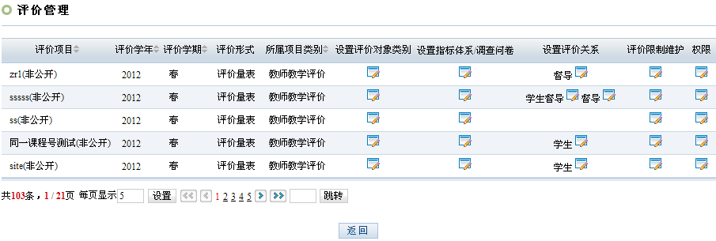
图4-2-1 评价关系管理

4.2.1 设置评价对象类别
点击评价对象列的设置图标，进入评价对象设置页面。
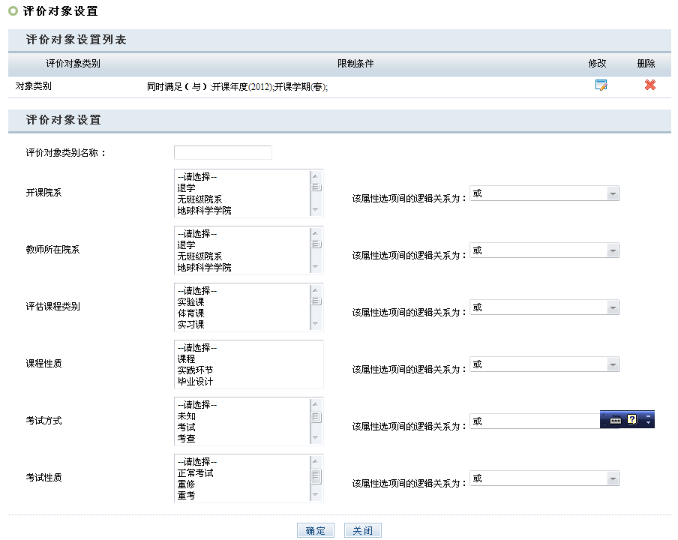
图4-2-2 定义项目评价对象类别
在此页面，可以定义评价对象类别并设置其限制条件。
在评价对象设置表单，定义评价对象类别名称，然后设置限制条件及各条件的逻辑关系，课程限制条件包括：开课院系、教师所在院系、评估课程类别、课程性质、考试方式、考试性质。开课院系、教师所在院系、评估课程类别、课程性质、考试方式、考试性质等之间是“与”的关系，即所定义的评估对象类别需满足所有条件。开课院系、教师所在院系等后面的“或”和“非”是指该字段下选项的关系，如定义的某一对象类别的开课院系为“地球科学学院”或“环境科学与工程学院”则是指这两个院系的课程，如两个院系的关系为“非”则是指除这个院系之外的所有院系的课程。设置完毕，点击【确定】按钮。
已定义的评价对象类别显示在评价对象设置列表中，可以修改或删除评价对象的限制条件。
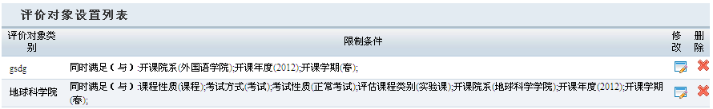
图4-2-3 修改或删除评价项目

4.2.2 设置评价量表
点击指标体系/调查问卷的设置图标，进入评价量表设置页面。
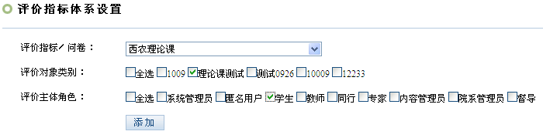
图4-2-4 项目评价指标体系设置
设置评价对象类别、评价主体角色所对应的评价量表。选择评价指标/问卷、评价对象类别和评价主体角色，点击【添加】按钮，即可添加评价量表和评价对象类别、评价主体角色的对应关系，如设置“学生”（评价主体角色）评价“理论课测试”（评价对象类别）对应的评价指标体系/问卷为“西农理论课”。点击【添加】。已设置的指标体系关系显示在指标体系列表中。
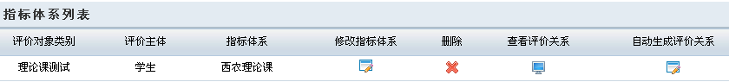
图4-2-5 项目评价指标体系列表
可以进行修改或删除操作，修改操作将影响该指标对应的评价关系，请慎重操作。点击自动生成评价关系图标，根据教师任课关系和学生选课关系自动生成学生与教师任教课程之间的评价关系。根据课程及选课人数的多少不同，所需时间不同。生成评价关系后页面会自动刷新，点击查看评价关系图标可以查看生成的评价关系，如图所示：
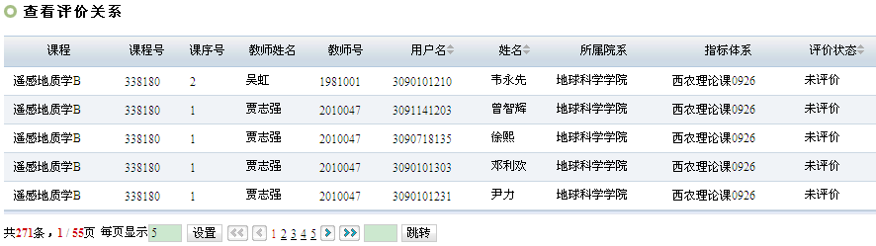
图4-2-6 查看评价关系

4.2.3 设置评价关系
评价关系也可手动设置。手动设置评价主体与评价对象的评价关系，需按评价主体分别设置。点击评价项目对应的评价主体角色（如学生），进入评价关系设置页面。
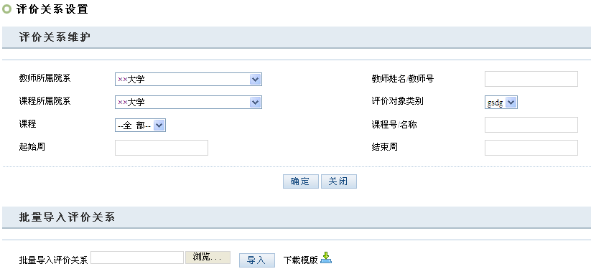
图4-2-7 评价关系设置
对于学生评价教师教学，有两种方式设置评价关系。
方式一：个别添加评价关系
在“评价维护关系”表单，查看或维护已生成的评价关系。选择查询条件，进入查询结果页面。
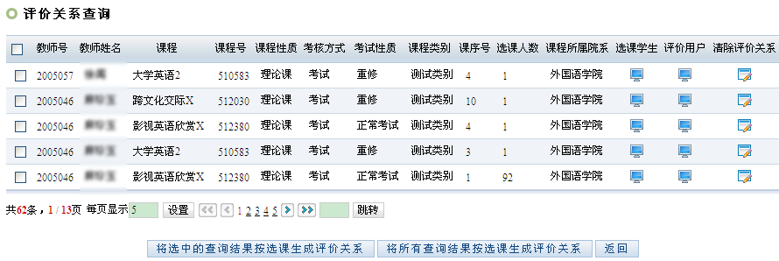
图4-2-8 维护评价关系
出现教师号、教师姓名、课程、课程号、课程性质、考核方式、考试性质、课程类别、课序号、选课人数、课程所属院系、选课学生、评价用户、和清除评价关系的列表。
- 查看选课学生
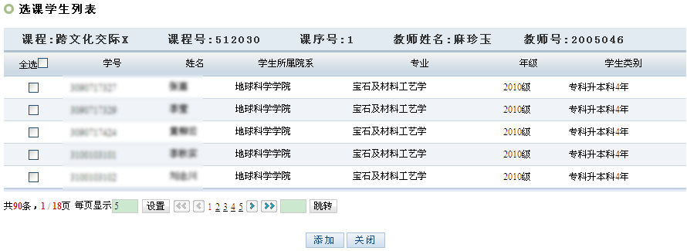
图4-2-9 维护评价关系
显示该教师所教课程的所有选课学生名单，点击【添加】按钮，可以添加所选学生与该门课程的评价关系。
- 查看评价用户
出现的表单比上面的多了指标体系、参评状态、评价状态、和删除四列。可将选中的主体设为“参评”或“不参评” 状态。或删除选中的主体。
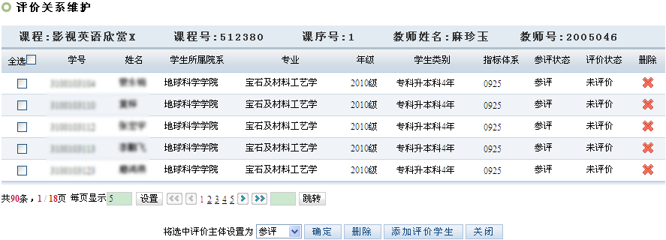
图4-2-10 维护评价关系
点击【添加评价学生】按钮，出现评价用户查询表单，可以查找并添加评价主体：选择一个或多个评价主体，点击【添加】按钮，可以手动添加选中的评价主体。
- 清除评价关系
点击清除评价关系图标，自动或手动生成的评价关系被删除，清除后查看评价关系结果为空。
方式二：批量导入评价关系
在“批量导入评价关系”表单，下载导入模板，按模板要求录入评价关系并保存模板文件，然后导入系统中。

4.2.4 评价限制维护
点击评价限制维护下图标，出现如下页面：
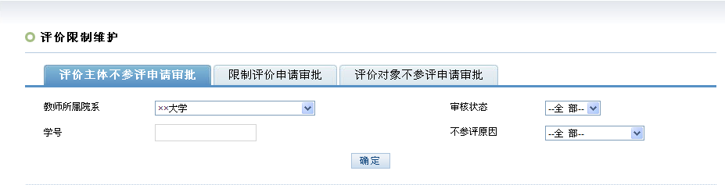
图4-2-11 评价限制维护
- 评价主体不参评申请审批
由评价主体提出，不参与某一评价对象的评价。设置查询条件，点击【查询】，出现如下页面
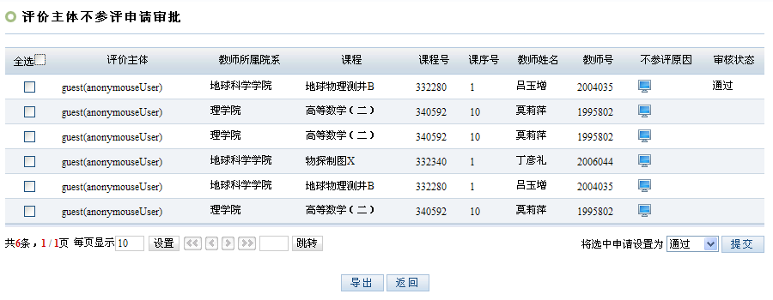
图4-2-12 评价主体不参评申请审批
在不参评原因栏，点击查看不参评理由。可将选中的申请设为“通过”或“不通过”，审核状态会随之更改。点击【导出】可将查询及审批结果批量导出为excel文件。
- 限制评价申请审批
限制评价申请是由评价对象提出的，提交评价限制申请，不允许一个或者多个评价主体参与本次评价。设置查询条件，点击【查询】，出现如下页面
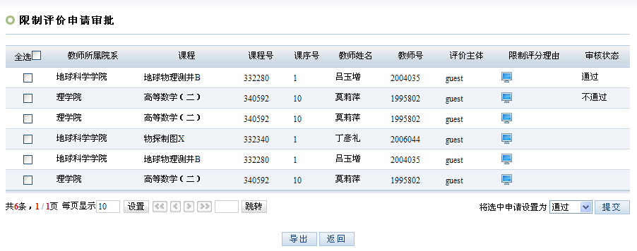
图4-2-13 限制评价申请审批
在限制评分理由栏，点击查看不参评理由。可将选中的申请设为“通过”或“不通过”，审核状态会随之更改。通过后，评价主体无法参与该评价对象的评价，点击【导出】可将查询及审批结果批量导出为excel文件。
- 评价对象不参评申请审批
由评价对象提出的不参评申请。设置查询条件，点击【查询】，出现如下页面：
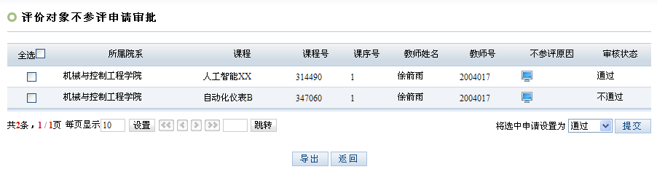
图4-2-14 评价对象不参评申请审批
在不参评栏，点击查看不参评理由。可将选中的申请设为“通过”或“不通过”，审核状态会随之更改。审批通过后，评价对象不参与本次评价。点击【导出】可将查询及审批结果批量导出为excel文件。

4.2.5 权限
点击权限编辑图标，可设置项目负责人、评价主体、被评价者和参与者的权限。只有评价主体和被评价者被赋予提交不参评或提交限制申请的权限后，4.2.4的功能才能实现。
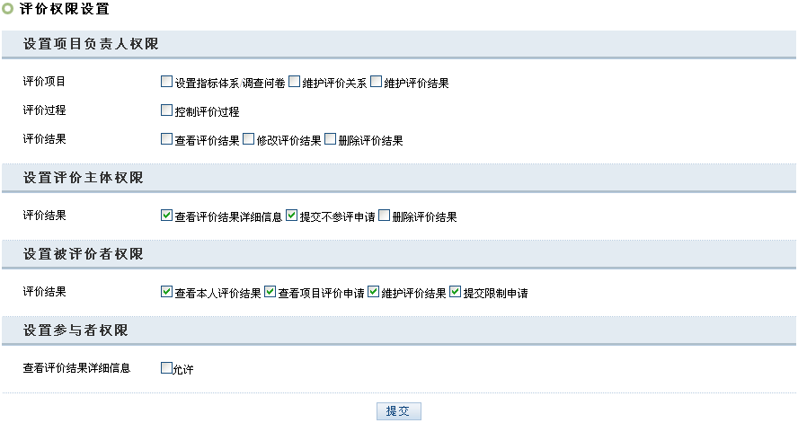
图4-2-15 设置权限

4.3评价过程控制
通过状态切换控制评价过程，评价项目有以下几种状态：未开始、进行中、暂停中和已结束。
点击左侧菜单“教师教学评价”下的子菜单“评价过程控制”，进入如下页面。
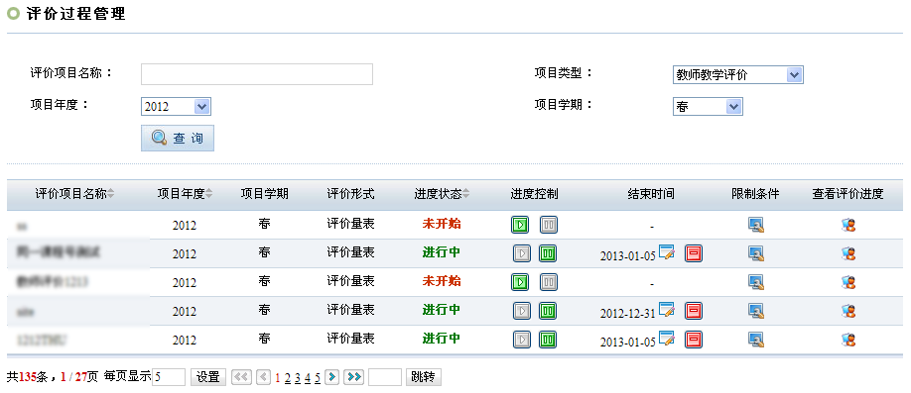
图4-2-16 评价过程控制

4.3.1 进度控制
- 开启评价项目
评价项目的状态默认为“未开始”，此时评价主体不能进行评价。点击开始按钮，并设置结束时间。设置评价项目的进程状态为“进行中”，这时，评价主体用户可以查看到该评价项目并可以参与评价。
- 暂停评价项目
正在进行中的项目可点击暂停按钮，设置评价项目状态为“暂停中”，此时评价主体不能再进行该项目下教师任课评价，管理员可以维护评价项目。
- 关闭评价项目
进行中或暂行中的评价项目可点击结束按钮将评价进程状态设置为“已结束”，则所有的评价主体，即使没有参与或提交评价结果，都不能再进行该项目的评价。

4.3.2 限制条件
点击限制条件图标，可选择教师或学生的限制，如图：
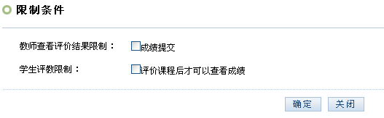
图4-3-1 限制条件
教师将学生成绩提交后才可查看已公布的评价结果；学生提交评价结果后才能查看成绩。

4.3.3 查看评价进度
方式一：按评价主体查看
选择相应的查询条件，点击【查询】，出现按院系统计和按角色统计两种方式的统计结果，如图所示
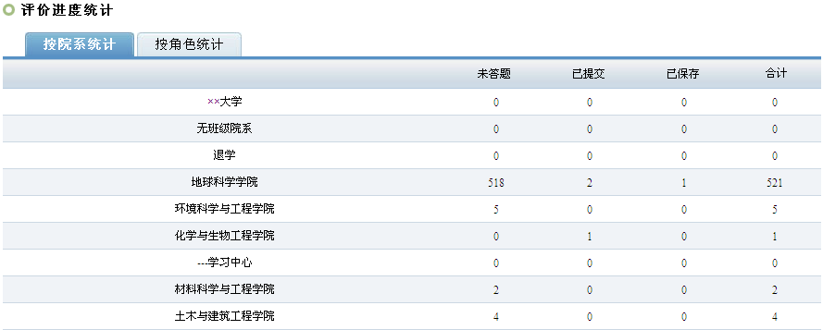
图4-3-2 按院系统计
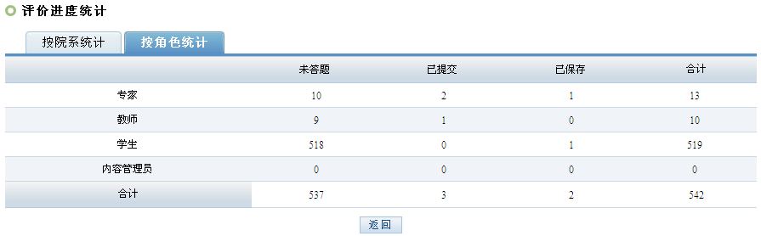
图4-3-3 按角色统计
方式二：按评价对象查看
选择相应的查询条件，点击【查询】，出现教师•课程的参评率，包括应参与人数、已提交人数、已保存人数及未参评人数。
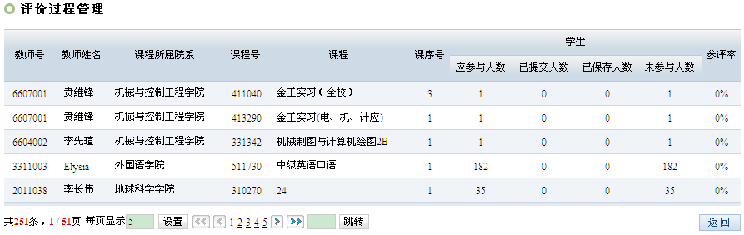
图4-3-4 按评价对象查看
点击查询出来的人数可以打开详细用户列表。
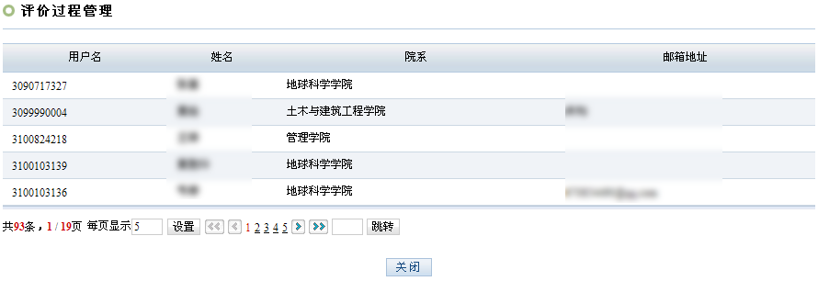
图4-3-5 详细用户列表

4.4评价结果维护
评价结果维护是对每个评价主体提交的评价结果进行维护，包括查看、修改、重置评价评价结果；设置特殊量表。
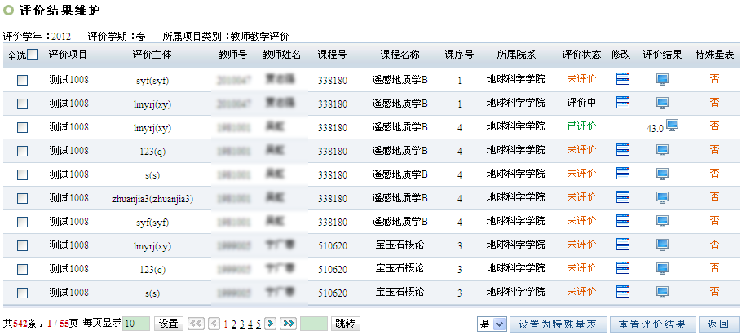
图4-4-1 维护评价结果
- 评价状态
评价分三种状态：未评价、评价中、已评价。未评价指用户尚未参与评价或未保存评价结果；评价中指用户已保留评价结果，但未提交；已评价指用户已提交评价结果。
- 修改评价结果
状态为未评价和评价中的结果可修改，点击图标，进入量表/问卷的显示页面，修改完毕后点击【保存】或【提交】按钮。保存后状态为评价中，提交后状态变为已评价。
- 查看评价结果
点击查看评价结果图标，在新页面打开量表/问卷，已提交或保存的结果显示为灰色，不可修改。状态为“已评价”的关系会在图标左侧显示评价对象的得分。
- 特殊量表
所有选项都一样被自动识别为特殊量表，管理员也可以手动控制特殊量表。通过选择最左侧的内勾选，然后选择“是”或“否”，点击【设置为特殊量表】按钮。
- 重置评价结果
勾选左侧，点击【重置评价结果】，则会清空已有结果，评价状态变为“未评价”

4.5评价结果处理
点击左侧菜单“评价项目管理”下的子菜单“评价结果处理”，选择相应条件，点击【查询】进入如下页面。
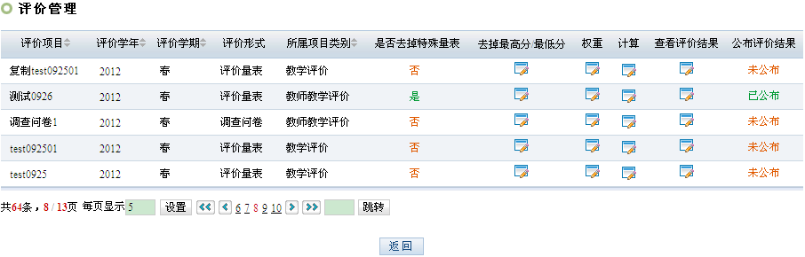
图4-5-1 查询评价结果

4.5.1去掉特殊量表
如果设为“是”，则设置为特殊量表的指标体系/调查问卷结果不计入统计结果

4.5.2 去掉最高/最低分
点击编辑图标，出现如下页面
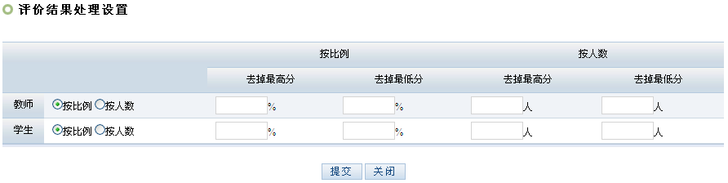
图4-5-2 去掉最高/最低分
在空格处输入相应数值后，点击【提交】按钮，可按比例或按人数去掉最高/最低分。当按某一比例去掉最高分/最低分时，如果人数为小数，则舍零取整，如计算去掉3.2/3.8，均按3计算。

4.5.3 权重
点击编辑权重图标，出现如下页面
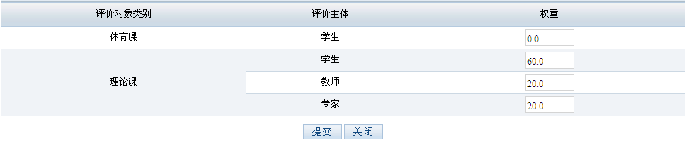
图4-5-3 权重
同一对象类别各主体所占的权重之和应为100或0或留空，当权重留空或为0时，则计算各主体的平均分。

4.5.4 计算
如前面之去掉特殊量表、去掉最高/最低分或权重有任何修改，点击编辑图标，结果会重新计算并刷新页面。

4.5.5 查看评价结果
选择要查看结果的项目，点击查看评价结果图标，出现查询页面
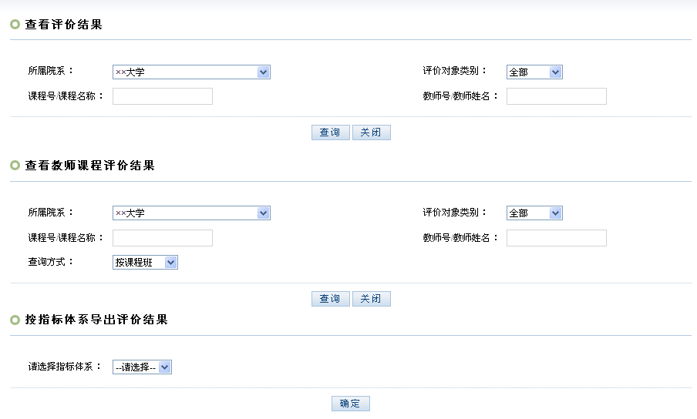
图4-5-4 查看评价结果
- 查看评价结果
选择对应院系、评价类别、课程、教师条件，点击【查询】，出现符合条件的查询结果。显示教师、课程信息、按权重计算出的总评价结果、各评价主体角色的打分及原始评价信息。
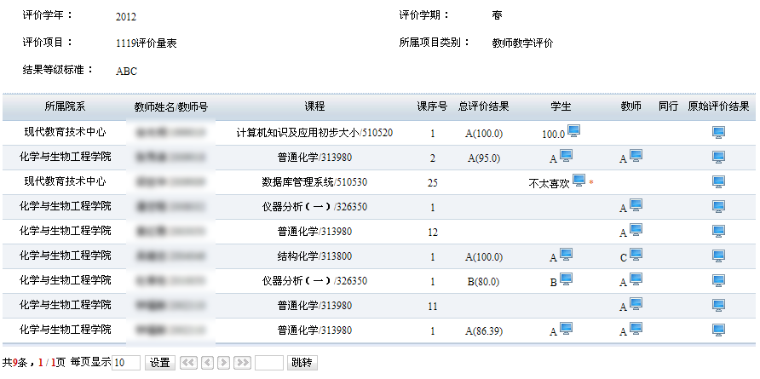
图4-5-5 评价结果维护
评价结果输出的内容是依据量表/问卷时选择的结果输出等级标准定义的。如A、B、C或非常赞同、比较赞同、不太赞同等。根据评价等级标准设置，如标准ABC：100分>=A> 80分>=B> 60分>=C> =0分。经计算得出的分值为95，则评价结果为A。
- 点击评价主体下的图标可查看各主体的详细评价结果，
- 等级型的指标评价打分栏ABC后的括号内的数值代表选择各选项的人数。 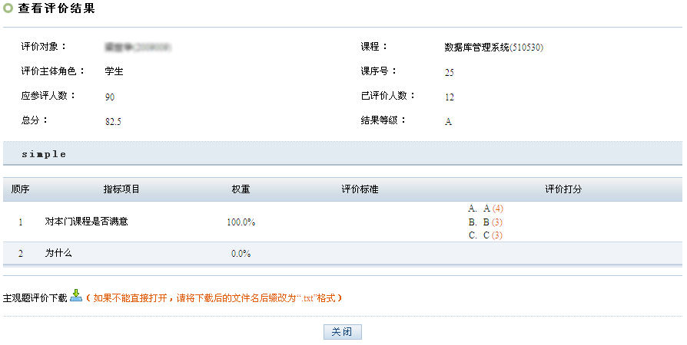
图4-5-6 查看评价结果
- 分值型指标评价打分栏显示每一指标问题的平均得分，后跟打分人数。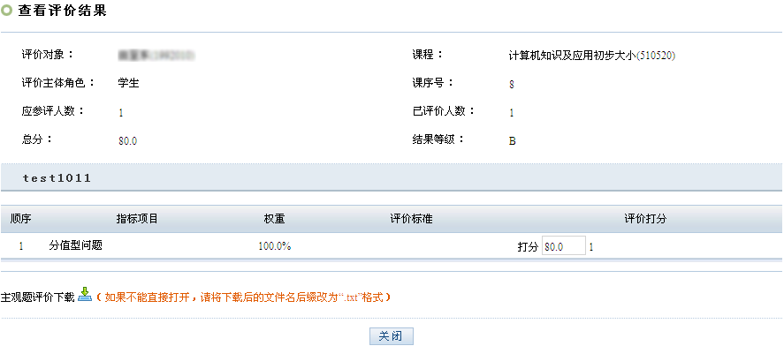
图4-5-7 查看评价结果
- 点击主观题下载图标，可以查看或保存主观问答题的文本文件。
- 点击查看原始评价结果下的图标，出现以分值的形式表现出的每个参评主体对教师的评价。
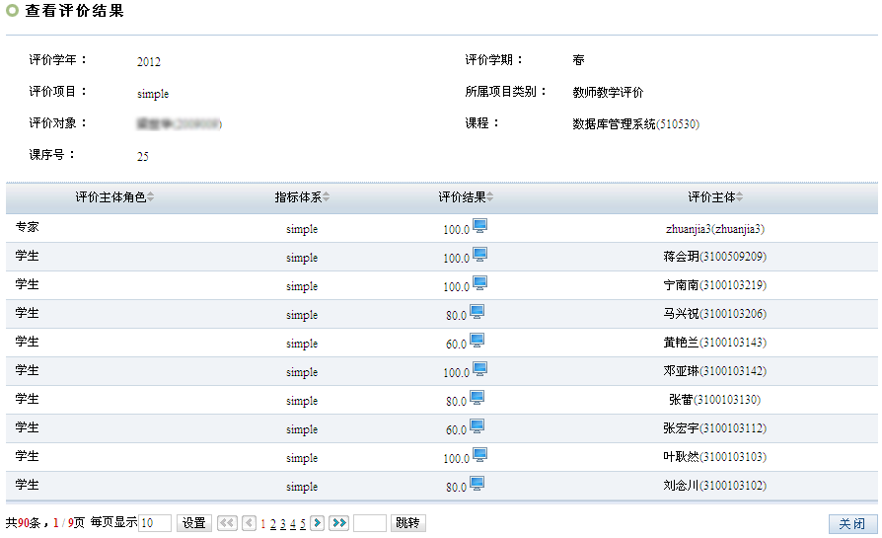
图4-5-8 查看评价结果
- 查看教师课程评价结果
选择对应院系、评价类别、课程、教师、查询方式，点击【查询】，出现按教师、按课程、按课程班或按教师课程查询的结果。
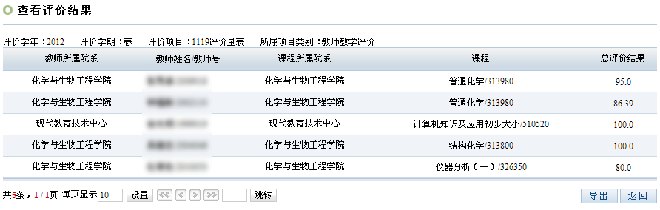
图4-5-9 查看评价结果
- 查看指标体系导出评价结果
选择指标体系，出现如下页面：
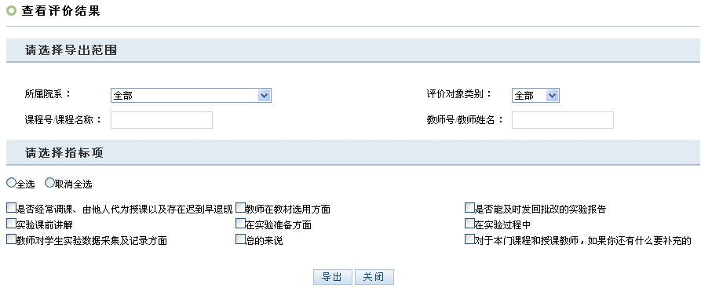
图4-5-10 导出评价结果
选择对应条件及需要的指标项，点击【导出】按钮，在弹出窗口
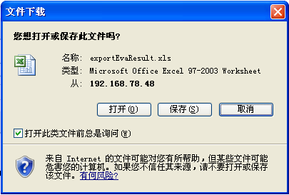
图4-5-11 对话框
点击【打开】或【保存】，源数据将导出为excel文件，如图
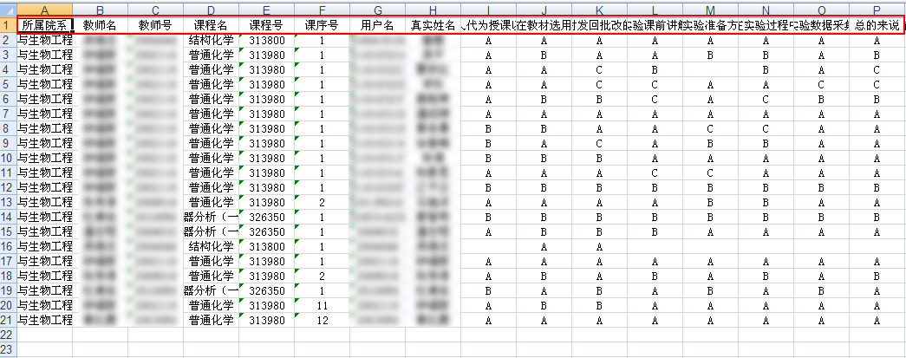
图4-5-12 查看原始评价记录

4.5.6 公布评价结果
评价结果状态为“未公布”或“已公布”。只有已公布的结果才能被用户查看。

4.6复合项目管理
点击“复合项目管理”，选择相应条件，点击【查询】进入如下页面。
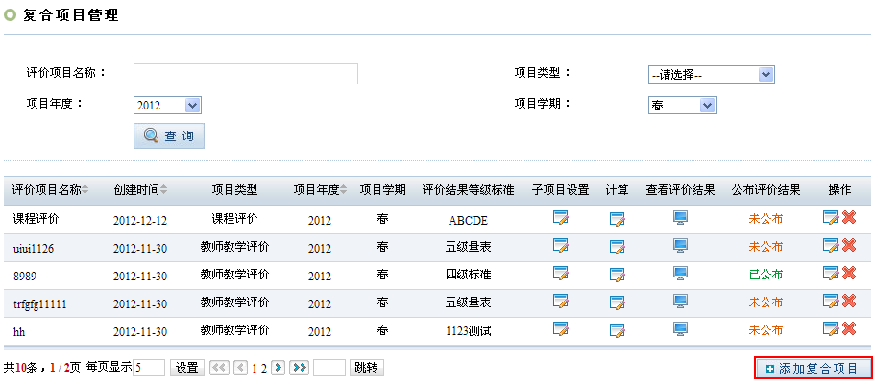
图4-6-1 查看复合项目列表

4.6.1 添加复合项目
点击右下角【添加复合项目】按钮，出现如下页面
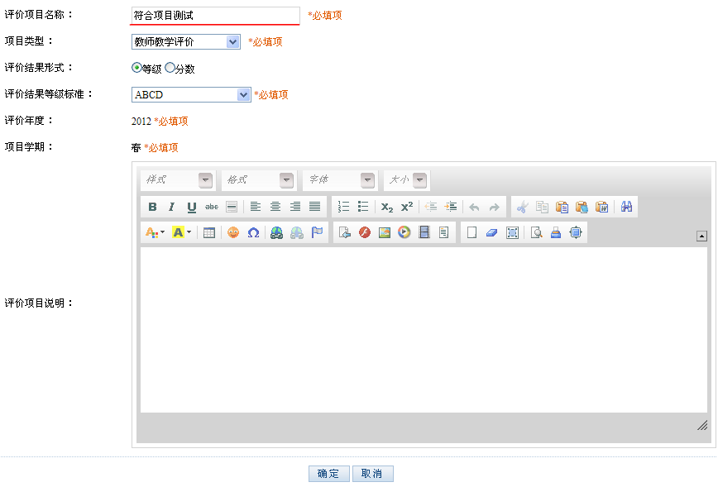
图4-6-2 添加复合项目列表
填写复合项目管理名称、项目说明，选择项目类型、评价结果形式、评价结果等级标准、评价年度和项目学期，然后点击【确定】按钮，新建复合项目出现在查询列表中。
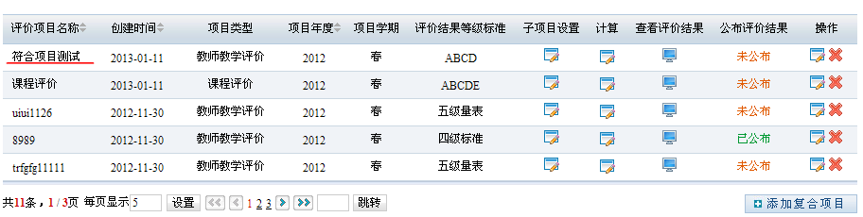
图4-6-3 复合项目列表

4.6.2 子项目设置
点击“子项目设置”下编辑图标，出现如下页面
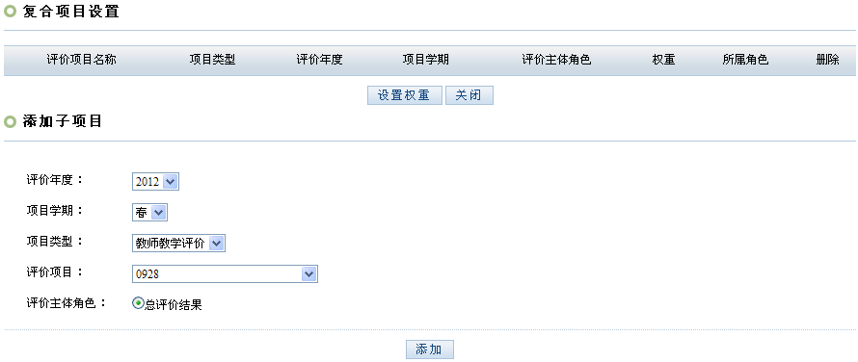
图4-6-4 子项目添加
选择评价年度、项目学期、项目类型、评价项目及评价主体角色，点击【添加】按钮，所选子项目出现在复合项目设置下，如图
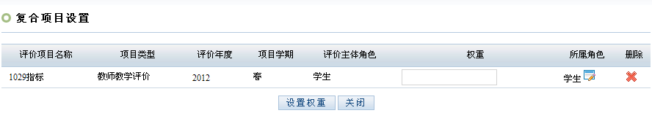
图4-6-5 子项目设置
- 权重：不同主题所对应的权重应为0-100之间，各主体的权重之和为100
- 点击评所属角色下的编辑图标，选择所属角色，如学生、教师、专家……
- 点击删除下图标可删除相应的子项目。
重复此过程直到添加所有评价主体，设置各子项目权重之和为100，然后点击【设置权重】按钮。

4.6.3 计算
点击编辑图标，计算复合项目结果。

4.6.4 查看评价结果
选择要查看结果的项目，点击查看评价结果图标，出现查询页面
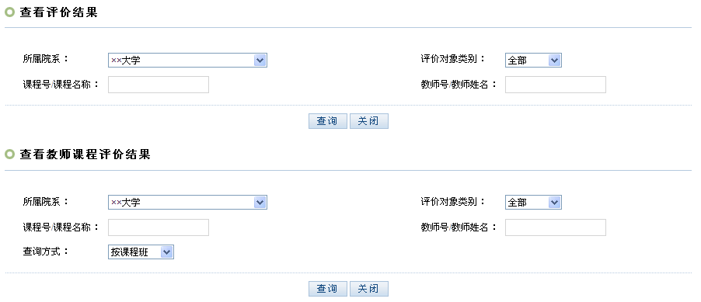
图4-6-6 查看评价结果查询页面
- 查看评价结果
选择对应院系、评价类别、课程、教师条件，点击【查询】，出现符合条件的查询结果。显示教师、课程信息、按权重计算出的总评价结果、各评价主体角色的打分结果，结果可导出为excel文件。
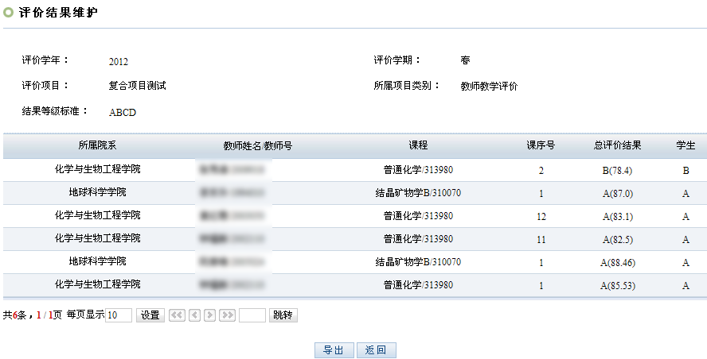
图4-6-7 查看评价结果
- 查看教师课程评价结果
选择对应院系、评价类别、课程、教师、查询方式，点击【查询】，出现按教师、按课程、按课程班或按教师课程查询的结果。

4.6.5 公布评价结果
评价结果状态为“未公布”或“已公布”。只有已公布的结果才能被用户查看。

5.课程评价
课程评价也是以项目的形式开展评价，不同课程的评价项目可以设置不同的评价对象和评价主体以及不同的评价指标。
课程评价包括：课程项目管理、评价过程维护、评价结果维护。

5.1课程项目管理
点击左侧菜单“课程评价”下的子菜单“课程项目管理”，进入如下页面。
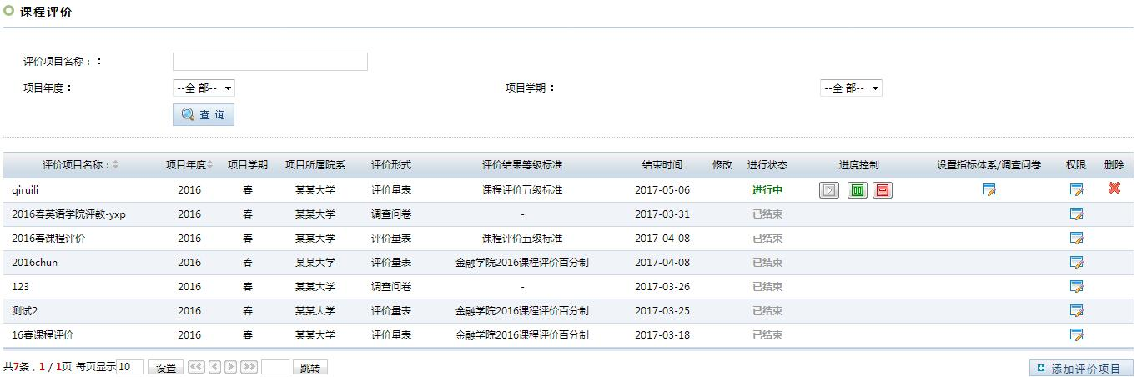
图5-1-1 课程项目管理
课程项目管理是对项目基本信息的维护，包括添加、修改、删除评价项目。

5.1.1 课程评价项目维护
- 添加评价项目
点击评价项目列表右下方的【添加评价项目】按钮，进入如下页面。
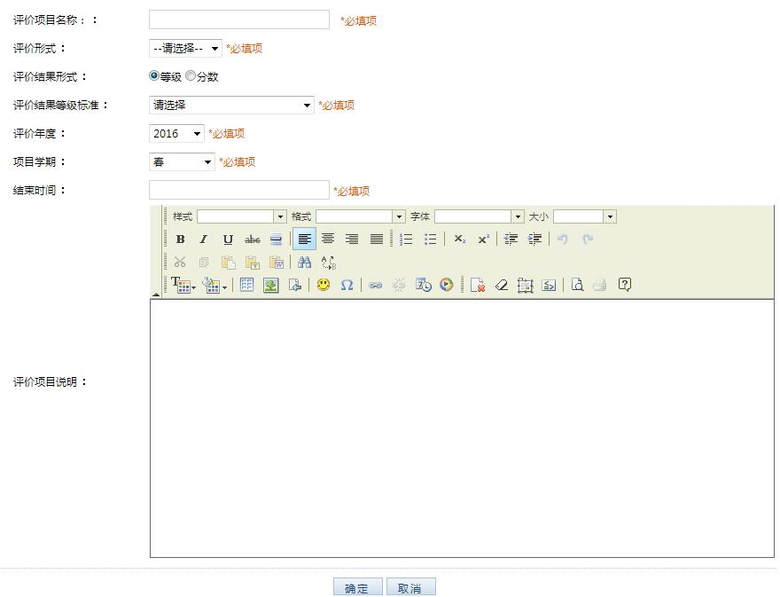
图5-1-2 添加评价项目
设置评价项目基本信息，包括：评价项目名称、评价级别、评价年度、评价学期、评价形式（如：指标体系、调查问卷等）、评价结果形式、评价结果等级标准、项目说明等，点击【确定】按钮，即可添加一个新的评价项目。
- 修改评价项目
点击评价项目所在行对应操作下的修改评价项目图标，进入修改已有评价项目页面。可修改评价项目基本信息。
- 删除评价项目
点击评价项目所在行对应操作下的删除评价项目图标，弹出提示窗口后点击【确定】删除评价项目。如果评价项目已经有评价关系，则不能删除。

5.1.2 课程评价关系管理
课程评价关系管理是对课程评价项目的指标体系、评价关系等进行维护，见下图。
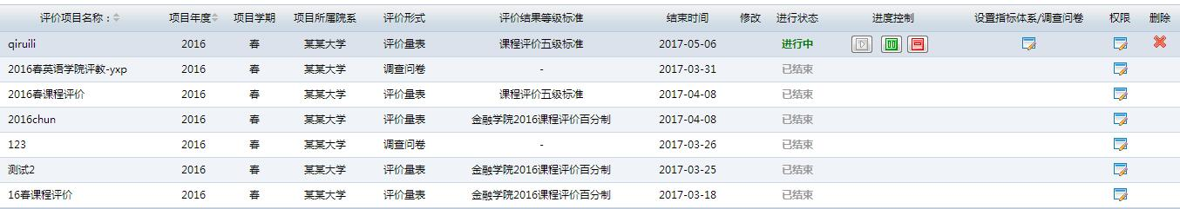
图5-1-3 课程评价项目管理
点击上图中的 “设置指标体系/调查问卷”的修改图标，进入维护课程评价对象和评价指标体系的页面。
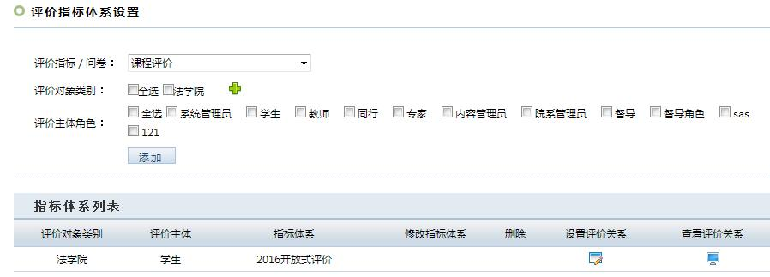
图5-1-4 评价关系管理

5.1.3 设置评价对象类别
点击上图中的图标，进入评价对象的设置页面。
图5-1-5 定义项目评价对象类别
在此页面，可以定义评价对象类别并设置其限制条件。
在评价对象设置表单，定义评价对象类别名称，然后设置限制条件及各条件的逻辑关系，课程限制条件包括：开课院系、教师所在院系、评估课程类别、课程性质、考试方式、考试性质。开课院系、教师所在院系、评估课程类别、课程性质、考试方式、考试性质等之间是“与”的关系，即所定义的评估对象类别需满足所有条件。开课院系、教师所在院系等后面的“或”和“非”是指该字段下选项的关系，如定义的某一对象类别的开课院系为“地球科学学院”或“环境科学与工程学院”则是指这两个院系的课程，如两个院系的关系为“非”则是指除这个院系之外的所有院系的课程。设置完毕，点击【确定】按钮。
已定义的评价对象类别显示在评价对象设置列表中，可以修改或删除评价对象的限制条件。
图5-1-6 修改或删除评价项目

5.1.4 设置评价量表
点击指标体系/调查问卷的设置图标，进入评价量表设置页面。
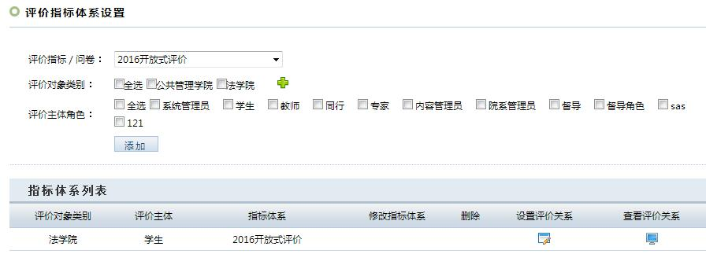
图5-1-7 项目评价指标体系设置
设置评价对象类别、评价主体角色所对应的评价量表。选择评价指标/问卷、评价对象类别和评价主体角色，点击【添加】按钮，即可添加评价量表和评价对象类别、评价主体角色的对应关系，如设置“学生”（评价主体角色）评价“法学院”（评价对象类别）对应的评价指标体系/问卷为“2016开放式评价”。点击【添加】。已设置的指标体系关系显示在指标体系列表中。
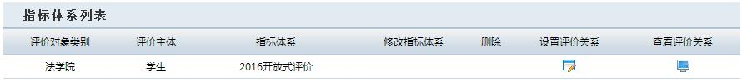
图5-1-8 项目评价指标体系列表
可以进行修改或删除操作，修改操作将影响该指标对应的评价关系，请慎重操作。

5.1.5 设置评价关系
点击设置评价关系，进入评价关系维护页面。手动设置评价主体与评价对象的评价关系，需按评价主体分别设置。点击评价项目对应的评价主体角色（如学生），进入评价关系设置页面。
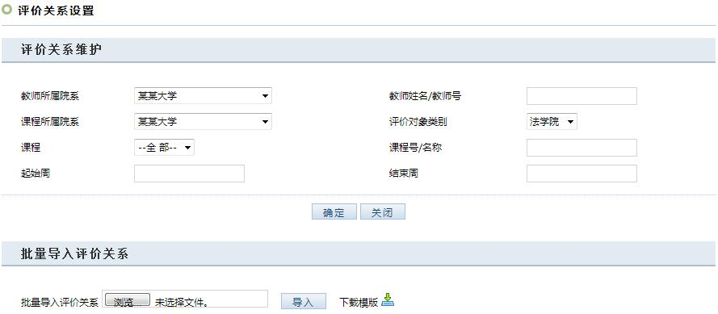
图5-1-9 评价关系设置
对于课程评价，有两种方式设置评价关系。
方式一：个别添加评价关系
在“评价维护关系”列表，查看或维护评价关系。选择查询条件，进入查询结果页面。
图5-1-10 维护评价关系
出现教师号（默认主讲教师）、教师姓名、课程、课程号、课程性质、考核方式、考试性质、课程类别、课序号、选课人数、课程所属院系、选课学生、评价用户、和清除评价关系的列表。
- 查看选课学生
图5-1-11 维护评价关系
显示该教师所教课程的所有选课学生名单，点击【添加】按钮，可以添加所选学生与该门课程的评价关系。
- 查看评价用户
出现的表单比上面的多了指标体系、参评状态、评价状态、和删除四列。可将选中的主体设为“参评”或“不参评” 状态。或删除选中的主体。
图5-1-12 维护评价关系
点击【添加评价学生】按钮，出现评价用户查询表单，可以查找并添加评价主体：选择一个或多个评价主体，点击【添加】按钮，可以手动添加选中的评价主体。
- 清除评价关系
点击清除评价关系图标，自动或手动生成的评价关系被删除，清除后查看评价关系结果为空。
方式二：批量导入评价关系
在“批量导入评价关系”表单，下载导入模板，按模板要求录入评价关系并保存模板文件，然后导入系统中。
点击查看评价关系图标可以查看生成的评价关系，如图所示：
图5-1-13 查看评价关系

5.1.6 权限
点击权限编辑图标，可设置项目负责人、评价主体、被评价者和参与者的权限。只有评价主体和被评价者被赋予提交不参评或提交限制申请的权限后，4.2.4的功能才能实现。
图5-1-14 设置权限

5.1.7 课程评价过程控制
通过状态切换控制评价过程，评价项目有以下几种状态：未开始、进行中、暂停中和已结束。
图5-1-15 课程评价过程控制
- 开启评价项目
评价项目的状态默认为“未开始”，此时评价主体不能进行评价。点击开始按钮，并设置结束时间。设置评价项目的进程状态为“进行中”，这时，评价主体用户可以查看到该评价项目并可以参与评价。
- 暂停评价项目
正在进行中的项目可点击暂停按钮，设置评价项目状态为“暂停中”，此时评价主体不能再进行该项目下教师任课评价，管理员可以维护评价项目。
- 关闭评价项目
进行中或暂行中的评价项目可点击结束按钮将评价进程状态设置为“已结束”，则所有的评价主体，即使没有参与或提交评价结果，都不能再进行该项目的评价。

5.2评价过程维护
点击左侧菜单“课程评价”下的子菜单“评价过程维护”，进入评价过程维护列表，可以查看和维护原始评价结果、查看课程评价进度，同时还可以队评价限制申请信息进行维护。
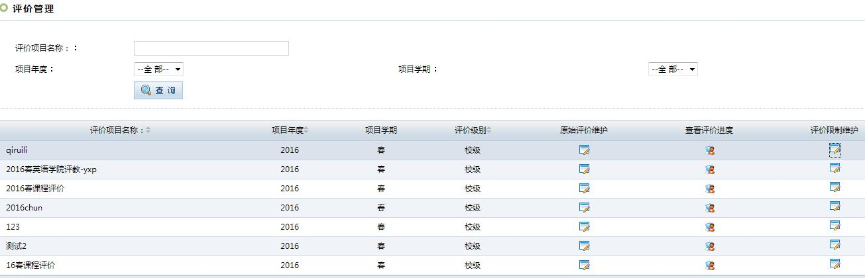
图5-2-1 评价过程维护

5.2.1原始评价结果
在评价过程维护页面，点击“原始评价维护”的图标，选择查询条件后，进入原始评价信息维护页面，可以对每个评价主体提交的评价结果进行维护，包括查看、修改、重置评价评价结果；设置特殊量表。
图5-2-2 原始评价结果
- 评价状态
评价分三种状态：未评价、评价中、已评价。未评价指用户尚未参与评价或未保存评价结果；评价中指用户已保留评价结果，但未提交；已评价指用户已提交评价结果。
- 修改评价结果
状态为未评价和评价中的结果可修改，点击图标，进入量表/问卷的显示页面，修改完毕后点击【保存】或【提交】按钮。保存后状态为评价中，提交后状态变为已评价。
- 查看评价结果
点击查看评价结果图标，在新页面打开量表/问卷，已提交或保存的结果显示为灰色，不可修改。状态为“已评价”的关系会在图标左侧显示评价对象的得分。
- 特殊量表
所有选项都一样被自动识别为特殊量表，管理员也可以手动控制特殊量表。通过选择最左侧的内勾选，然后选择“是”或“否”，点击【设置为特殊量表】按钮。
- 重置评价结果
勾选左侧，点击【重置评价结果】，则会清空已有结果，评价状态变为“未评价”

5.2.2 查看评价进度
在评价过程维护页面，点击“查看评价进度”的图标，可以查看评价进度。
方式一：按评价主体查看
选择相应的查询条件，点击【查询】，出现按院系统计和按角色统计两种方式的统计结果，如图所示
图5-2-3 按院系统计
图5-2-4 按角色统计
方式二：按评价对象查看
选择相应的查询条件，点击【查询】，出现教师•课程的参评率，包括应参与人数、已提交人数、已保存人数及未参评人数。
图5-2-5 按评价对象查看
点击查询出来的人数可以打开详细用户列表。
图5-2-6 详细用户列表

5.2.3 评价限制维护
点击评价限制维护下图标，出现如下页面：
图5-2-7 评价限制维护
- 评价主体不参评申请审批
由评价主体提出，不参与某一评价对象的评价。设置查询条件，点击【查询】，出现如下页面
图5-2-8 评价主体不参评申请审批
在不参评原因栏，点击查看不参评理由。可将选中的申请设为“通过”或“不通过”，审核状态会随之更改。点击【导出】可将查询及审批结果批量导出为excel文件。
- 限制评价申请审批
限制评价申请是由评价对象提出的，提交评价限制申请，不允许一个或者多个评价主体参与本次评价。设置查询条件，点击【查询】，出现如下页面
图5-2-9 限制评价申请审批
在限制评分理由栏，点击查看不参评理由。可将选中的申请设为“通过”或“不通过”，审核状态会随之更改。通过后，评价主体无法参与该评价对象的评价，点击【导出】可将查询及审批结果批量导出为excel文件。
- 评价对象不参评申请审批
由评价对象提出的不参评申请。设置查询条件，点击【查询】，出现如下页面：
图5-2-10 评价对象不参评申请审批
在不参评栏，点击查看不参评理由。可将选中的申请设为“通过”或“不通过”，审核状态会随之更改。审批通过后，评价对象不参与本次评价。点击【导出】可将查询及审批结果批量导出为excel文件。

5.3评价结果维护
点击左侧菜单“课程评价”下的子菜单“评价结果维护”，选择相应条件，点击【查询】进入如下页面。
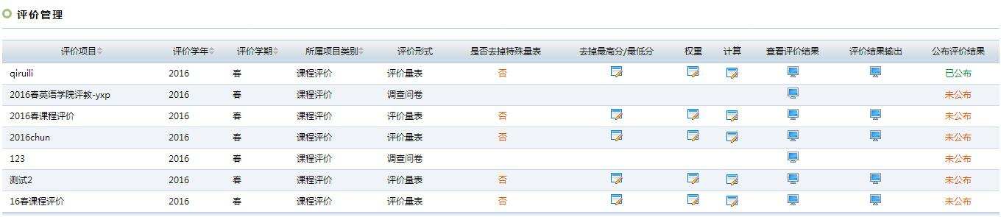
图5-3-1 查询评价结果

5.3.1 去掉特殊量表
如果设为“是”，则设置为特殊量表的指标体系/调查问卷结果不计入统计结果

5.3.2 去掉最高/最低分
点击编辑图标，出现如下页面
图5-3-2 去掉最高/最低分
在空格处输入相应数值后，点击【提交】按钮，可按比例或按人数去掉最高/最低分。当按某一比例去掉最高分/最低分时，如果人数为小数，则舍零取整，如计算去掉3.2/3.8，均按3计算。

5.3.3 权重
点击编辑权重图标，出现如下页面
图5-3-3 权重
同一对象类别各主体所占的权重之和应为100或0或留空，当权重留空或为0时，则计算各主体的平均分。

5.3.4 计算
如前面之去掉特殊量表、去掉最高/最低分或权重有任何修改，点击编辑图标，结果会重新计算并刷新页面。

5.3.5 查看评价结果
选择要查看结果的项目，点击查看评价结果图标，出现查询页面
图5-3-4 查看评价结果
- 查看评价结果
选择对应院系、评价类别、课程、教师条件，点击【查询】，出现符合条件的查询结果。显示教师、课程信息、按权重计算出的总评价结果、各评价主体角色的打分及原始评价信息。
图5-3-5 评价结果维护
评价结果输出的内容是依据量表/问卷时选择的结果输出等级标准定义的。如A、B、C或非常赞同、比较赞同、不太赞同等。根据评价等级标准设置，如标准ABC：100分>=A> 80分>=B> 60分>=C> =0分。经计算得出的分值为95，则评价结果为A。
- 点击评价主体下的图标可查看各主体的详细评价结果，
- 等级型的指标评价打分栏ABC后的括号内的数值代表选择各选项的人数。
图5-3-6 查看评价结果
- 分值型指标评价打分栏显示每一指标问题的平均得分，后跟打分人数。
图5-3-7 查看评价结果
- 点击主观题下载图标，可以查看或保存主观问答题的文本文件。
- 点击查看原始评价结果下的图标，出现以分值的形式表现出的每个参评主体对教师的评价。
图5-3-8 查看评价结果
- 查看教师课程评价结果
选择对应院系、评价类别、课程、教师、查询方式，点击【查询】，出现按教师、按课程、按课程班或按教师课程查询的结果。
图5-3-9 查看评价结果
- 查看指标体系导出评价结果
选择指标体系，出现如下页面：
图5-3-10 导出评价结果
选择对应条件及需要的指标项，点击【导出】按钮，在弹出窗口
图5-3-11 对话框
点击【打开】或【保存】，源数据将导出为excel文件，如图
图5-3-12 查看原始评价记录

教学督导

6.1教学督导设置
设置当前学年学期督导项目基本信息，为开展本学期的教学督导做准备。
6.1.1设置督导项目
- 点击“教学督导设置”，进入到教学督导设置页面。
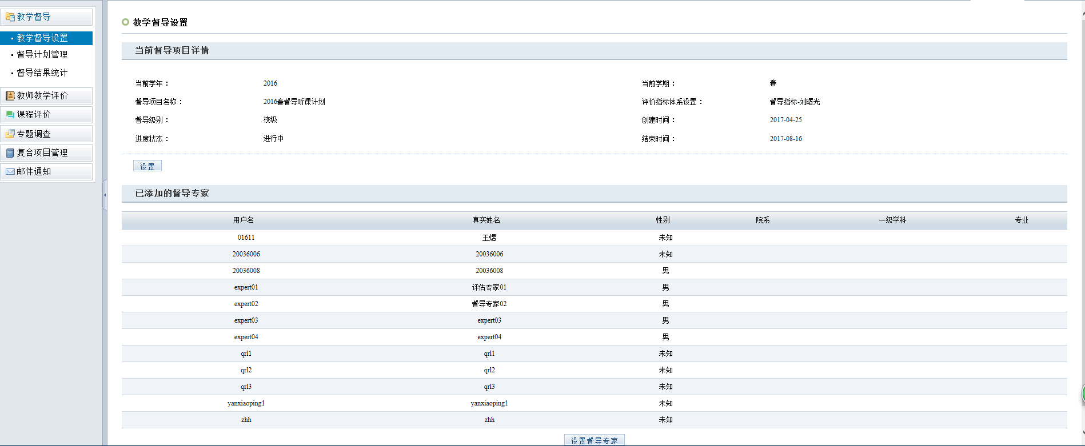
图6-1-1 教学督导项目

- 点击“设置”按钮，进入到维护督导项目名称、督导级别、评价指标体系、结束时间、状态页面，设置好后点击确定按钮。评价指标体系、督导级别项目开始后不可修改。

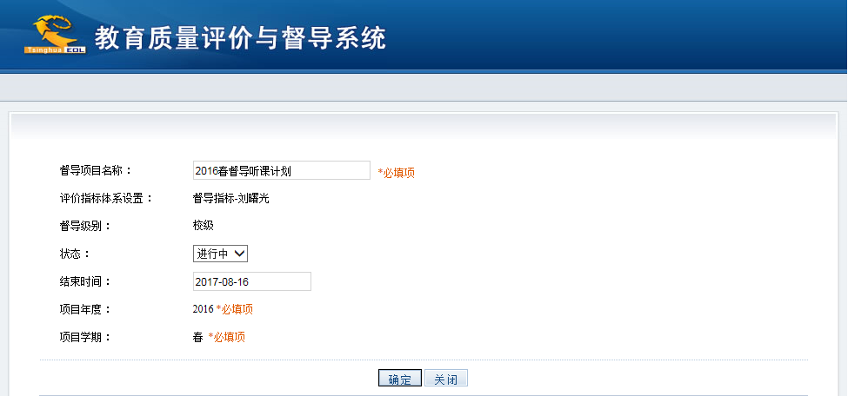
图6-1-2 教学督导设置
6.1.2添加督导专家
- 点击“设置督导专家”按钮进入为该项目设置督导专家页面，上面部分显示已添加的专家，可以点击删除；下面部分显示未添加的专家，选中点击添加按钮即可，可单独添加也可批量添加。
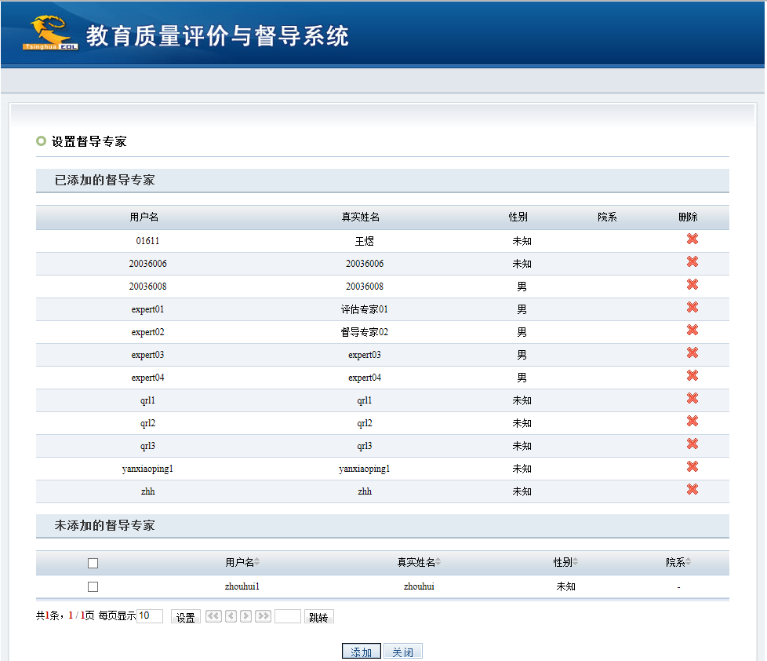
图6-1-2 设置督导专家

6.2督导计划管理
- 点击“督导计划管理”，进入到督导计划查询页面。可以设定相关查询条件查询所需的督导计划，不设定时督导学年、学期默认为当前学年学期。
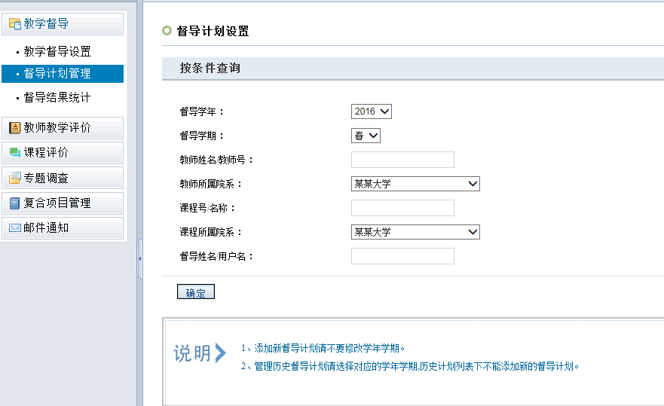
图6-2-1 督导计划查询
- 设置好查询条件后，点击确定按钮，进入所查询出的督导计划列表。这里显示每条听课记录的课程名称、课序号、教师姓名、督导姓名、听课时间、地点、听课状态以及查看已评价的听课记录等；下方按钮可以点击添加听课计划、批量删除听课计划、导出全部听课计划。
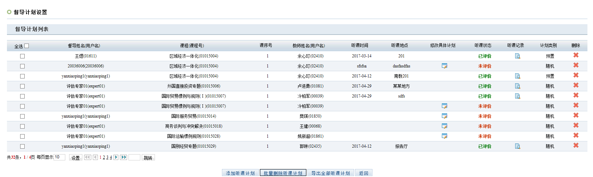
图6-2-2 督导计划列表
- 可点击状态为“未评价”记录后的“修改具体计划”按钮，修改每条记录的听课时间、地点，此处管理员也可不维护，督导专家可自行维护；
- 可点击状态为“已评价”记录后的“听课记录”按钮，查看每条听课记录的详细信息；
- 计划类型为“预置”的记录为管理员添加的听课计划；计划类型为“随机”的记录为督导专家自行添加的听课计划；
- 每条记录后的删除按钮，可以删除听课计划，已评价的计划删除后将不记录最后统计结果，请慎重选择。
6.2.1添加听课计划
- 点击“添加听课计划”，进入到添加听课计划页面。上面部分列出的是督导学年学期所开设的课程，下面部分列出的是当前督导项目的专家。此部分的重点在于课程与专家对应生成听课计划。
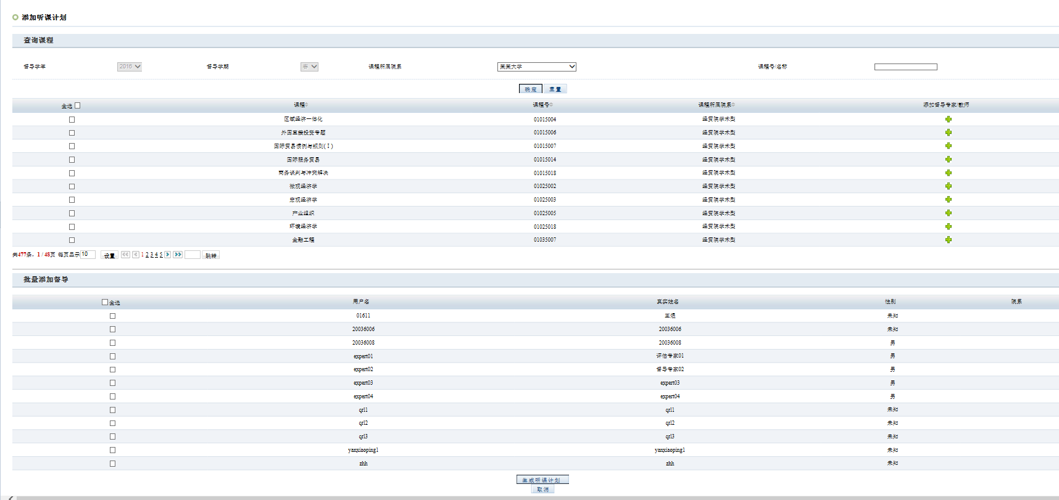
图6-2-3 添加听课计划
- 生成听课计划有两种方式：
- 方式一：单个添加听课计划。直接点击开设课程后的“添加督导专家\教师”按钮，进入到为该课程添加督导专家页面，选择好督导专家后点击“提交”按钮即可添加听课计划成功。
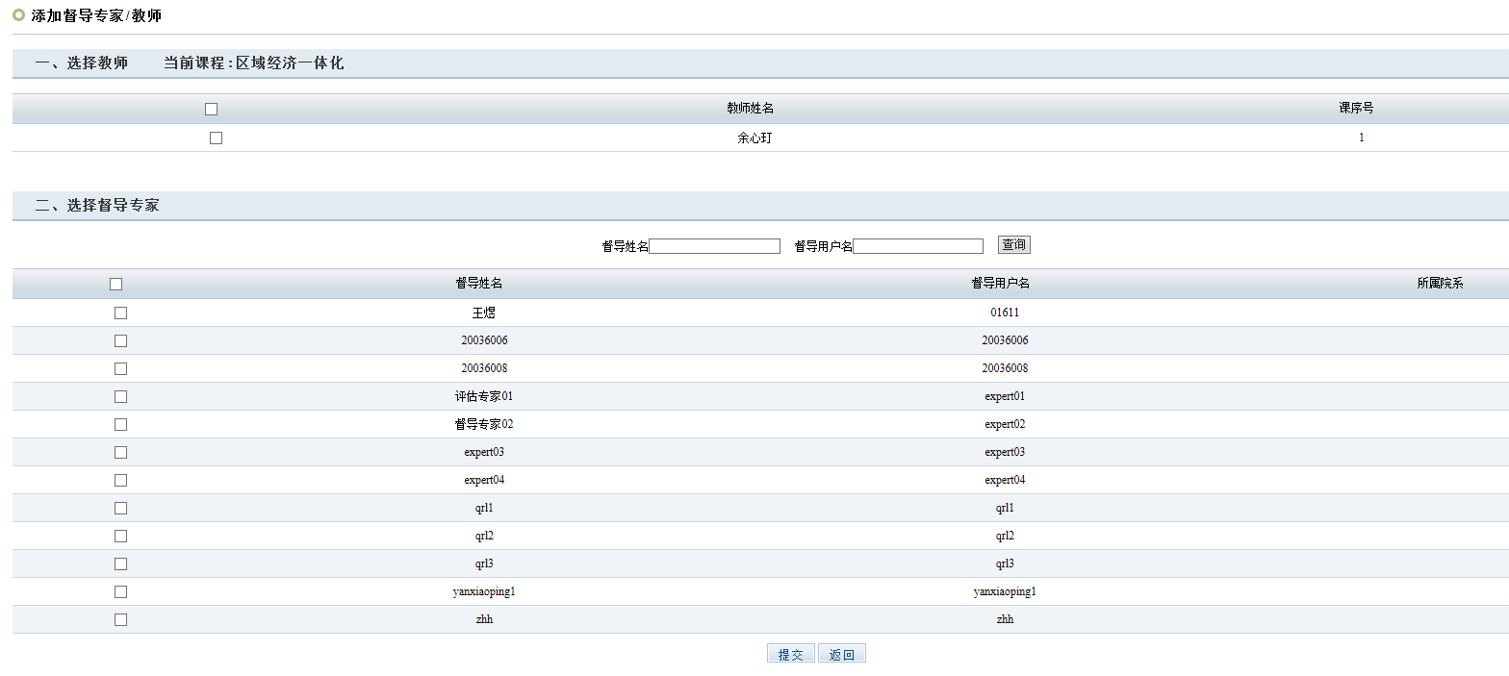
图6-2-4 单个添加听课计划
- 方式二：批量生成听课计划。批量选择要生成听课计划的课程及所需的听课专家，点击页面底端的“生成听课计划按钮”，即可按一个课程号、一个课序号、一位督导专家、一位教师生成一条听课记录规则批量生成听课计划。
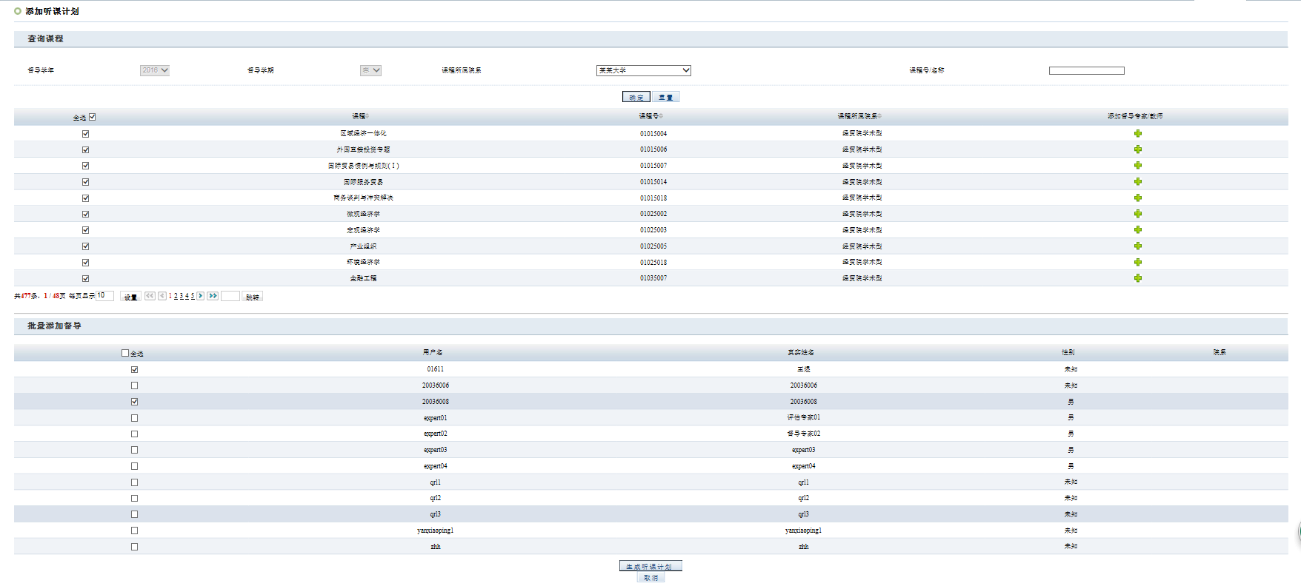
图6-2-5 批量添加听课计划
6.2.2批量删除听课计划
将需要删除的听课计划选中，点击“批量删除听课计划”按钮即可，不可恢复，请慎重操作！
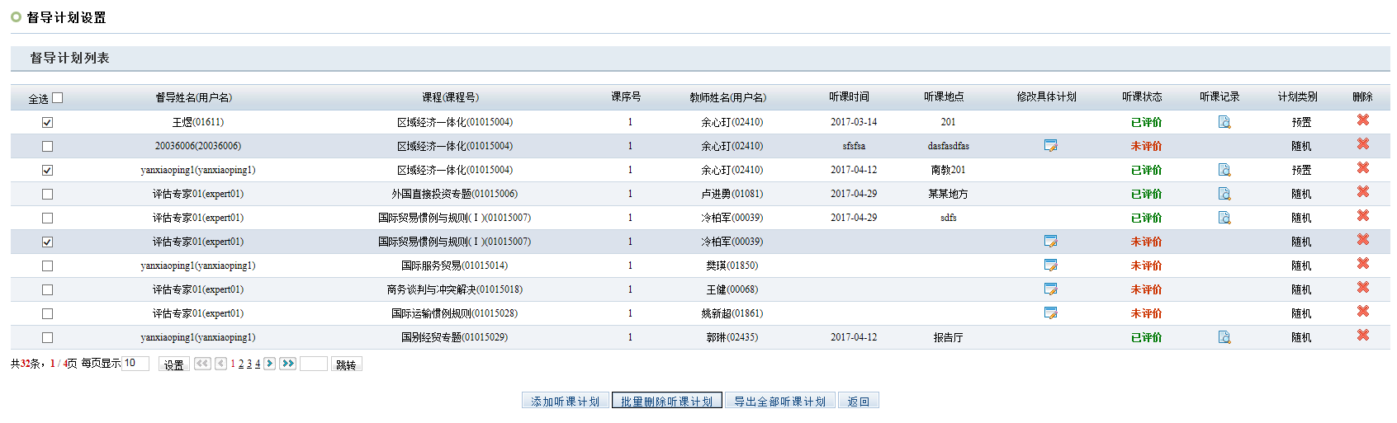
图6-2-6 批量删除听课计划
6.2.3导出全部听课计划
点击“导出全部听课计划”按钮，即可导出所有已评价和未评价的听课计划。
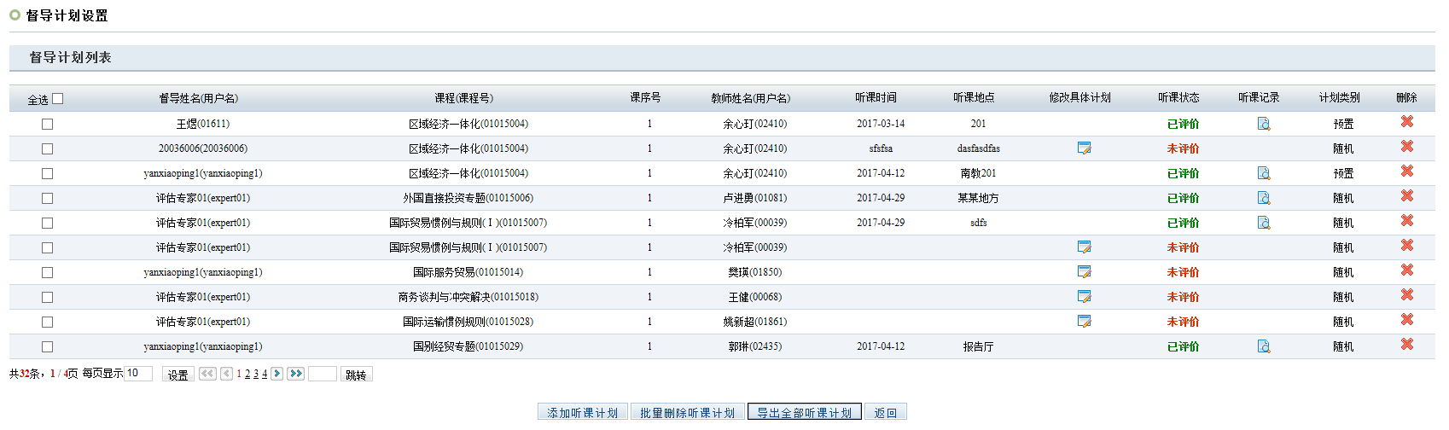
图6-2-7 导出全部听课计划

6.3督导结果统计
可以查看各历史督导项目的统计结果及督导打分详情。
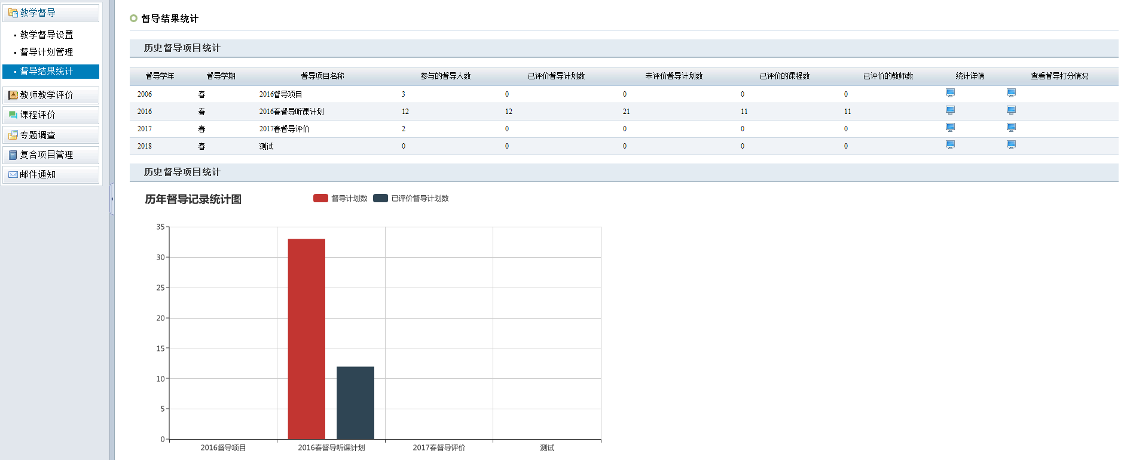
图6-3-1 历史督导项目统计
- 点击图6-3-1每条记录后的统计详情按钮，进入统计详情页面，可以查看该项目的参与督导数、涉及教师数、涉及课程数、督导计划数、已评计划数、未评计划数及已完成计划按院系分布图等。
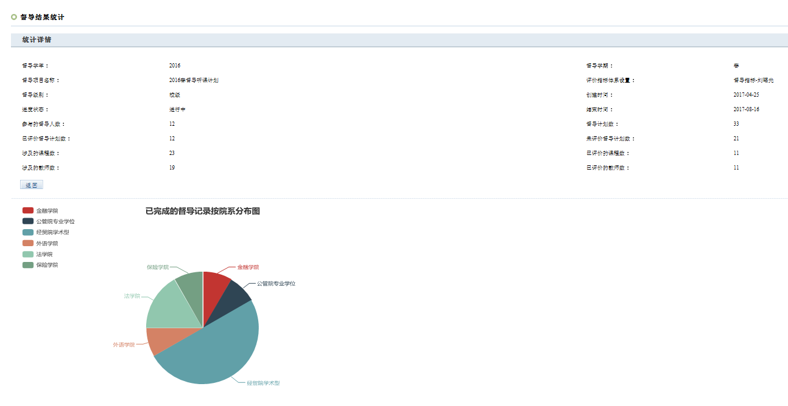
图6-3-2 督导项目统计详情
- 点击图6-3-1每条记录后的查看督导打分按钮，进入到查询条件页面，输入查询条件点击“查询”按钮即可查询出所需的督导记录。
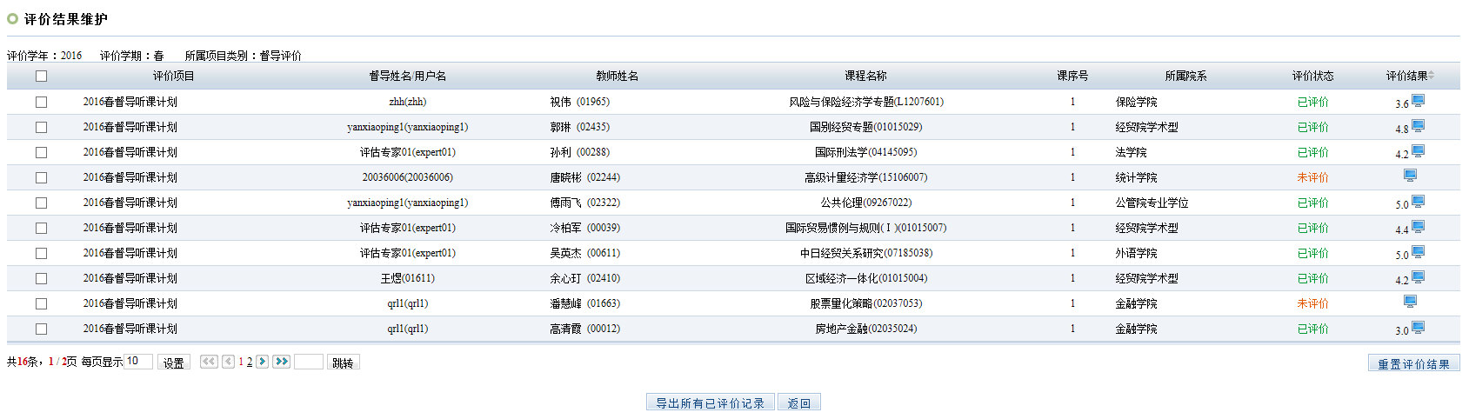
图6-3-3 查看督导打分列表
- 点击上图每条已评记录后的“评价结果”按钮，可以查看该条记录各项指标体系的详细打分情况；
- 点击上图页面底端的“导出所有已评价记录”，可以导出所有已评记录的各项指标体系的详细打分情况。
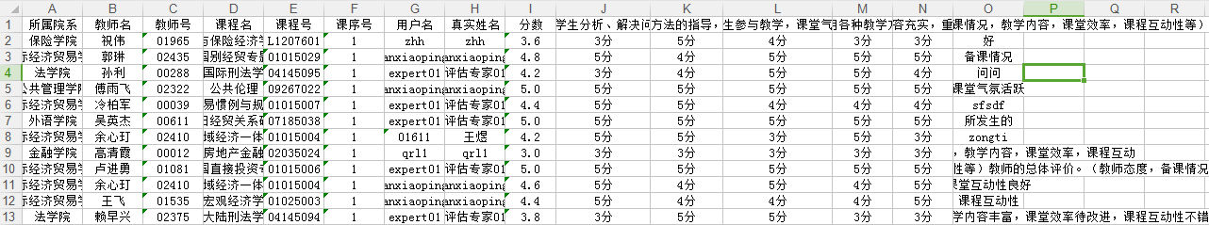
图6-3-3 导出所有已评价记录结果

专题调查

7.1添加评价项目
点击“专题调查”页面右下角的“添加评价项目”按钮，便可出现下图添加评价项目页面。在此页面选择项目年度、项目学期、参与角色、评价类型及填写项目名称、截止时间、评价项目说明等。其中评价类型如果选择“评价量表”，就要选择相应的评价量表及评价结果形式（如果是等级制，还要选择相应的等级标准；如果是分数则不必选择）；如果评价类型选择调查问卷，则只需要选择所采用的调查问卷就好。设置好后点击“确定”按钮即可生成一条项目记录。
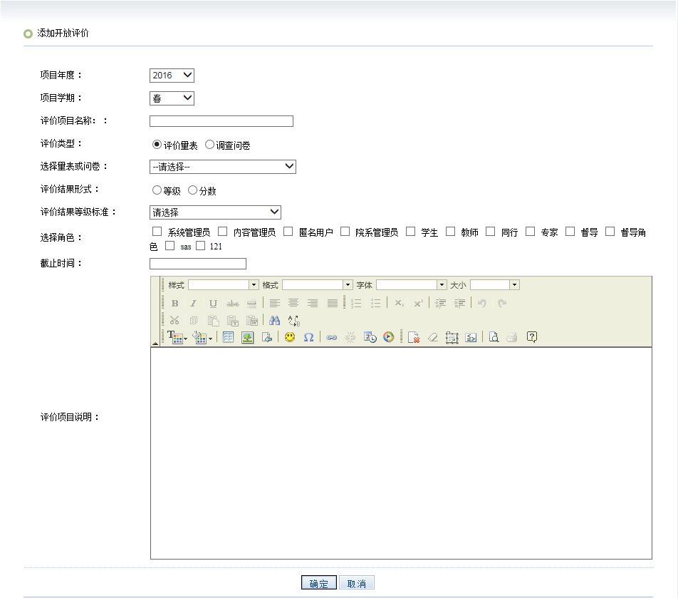
图7-1-1 添加评价项目
7.2维护评价项目
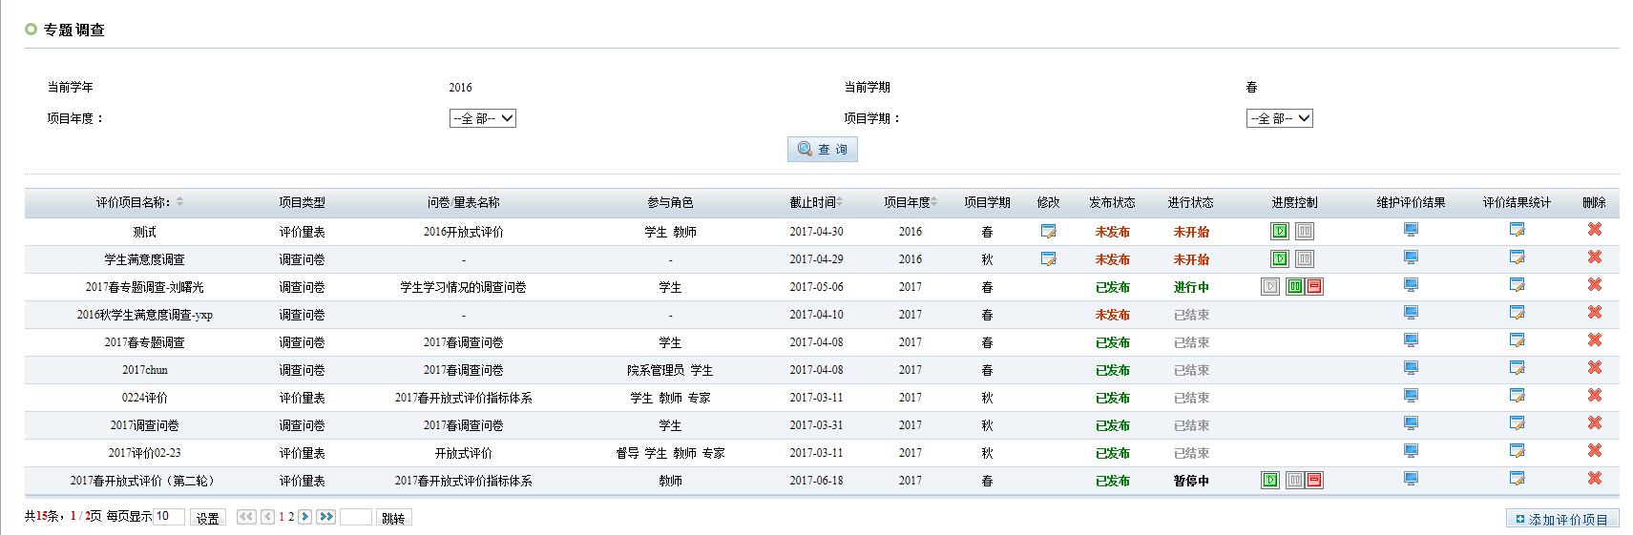
图7-2-1 评价项目列表

- 点击每条项目记录后的修改“”按钮，即可修改项目基本设置（只有进行状态为“未开始”的才可以修改）；
- 发布状态为“已发布”的调查项目调查对象可以看到但不能评价，发布状态为“未发布”的调查项目调查对象看不到；点击“未发布”可转换成“发布”状态，点击“发布”也可转换成“未发布”状态；
- 项目进度控制按钮，三个分别为开始、暂停、结束按钮，选择其中一个后将调整到相应的进行状态。
7.3维护评价结果
点击图7-2-1每条项目记录后的“维护评价结果”按钮，进入评价结果维护页面。可查看已提交评价人数、平均分及各条评价记录的详细评分情况。调查对象已提交的评价记录管理员将不能修改、删除，未提交的评价记录将显示修改、删除按钮。
“重置评价结果”将删除评价主体对评价对象的评价情况，只保留一条记录。
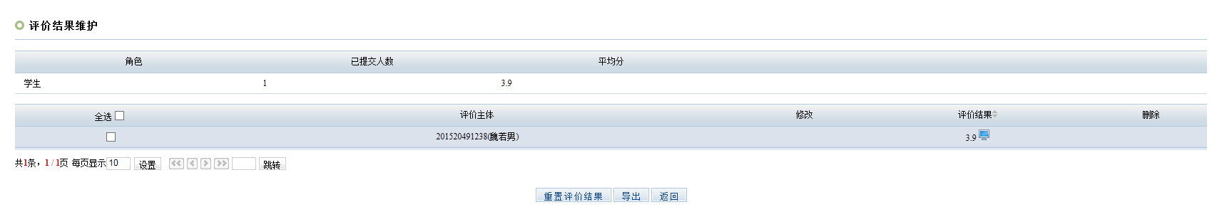
图7-3-1 维护评价结果
7.4评价结果统计
点击图7-2-1每条项目记录后的“评价结果统计”按钮，进入到评价结果统计页面。可查看已提交评价人数及各项指标的打分情况。可导出评价主体对主观题的评价情况。
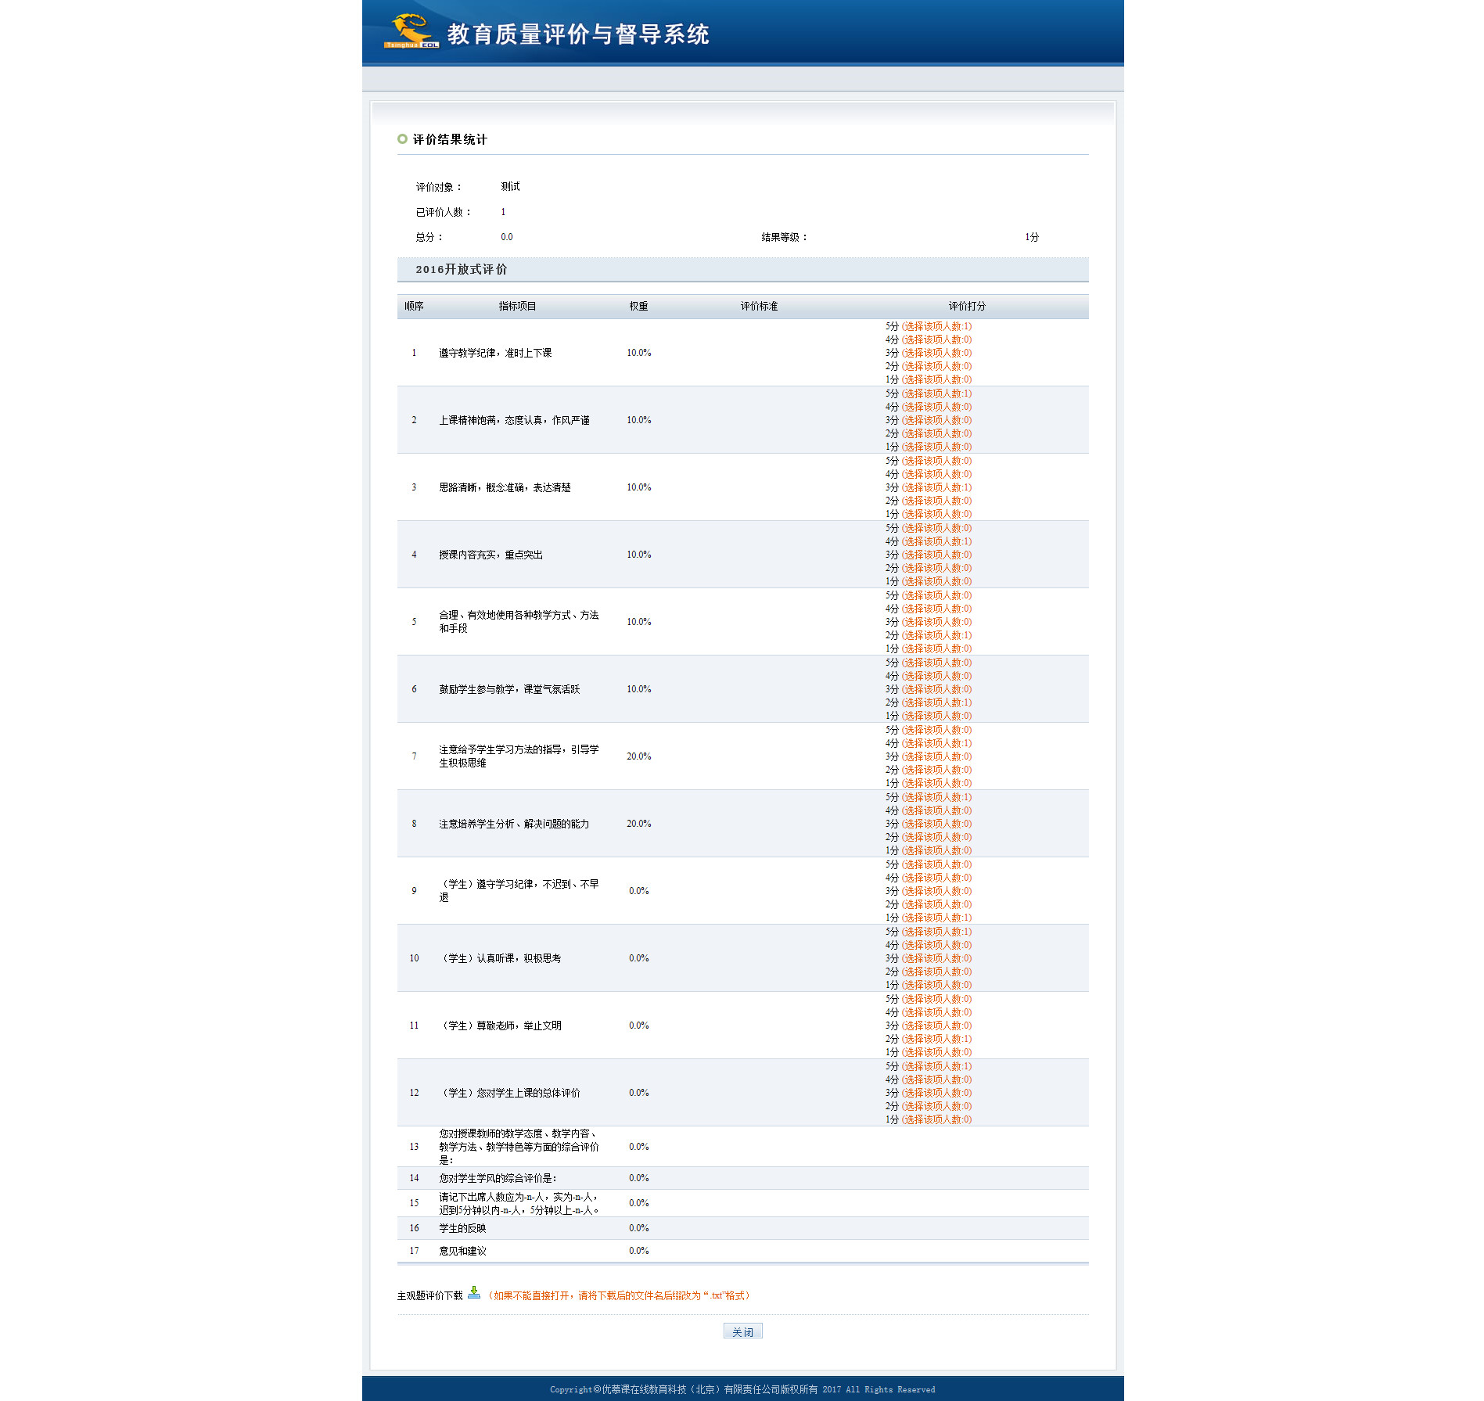
图7-4-1 评价结果统计

8.邮件通知
邮件通知模块主要实现邮件群发的功能，按照评价项目向评价主体发生邮件提醒，提醒评价主体参与评价。
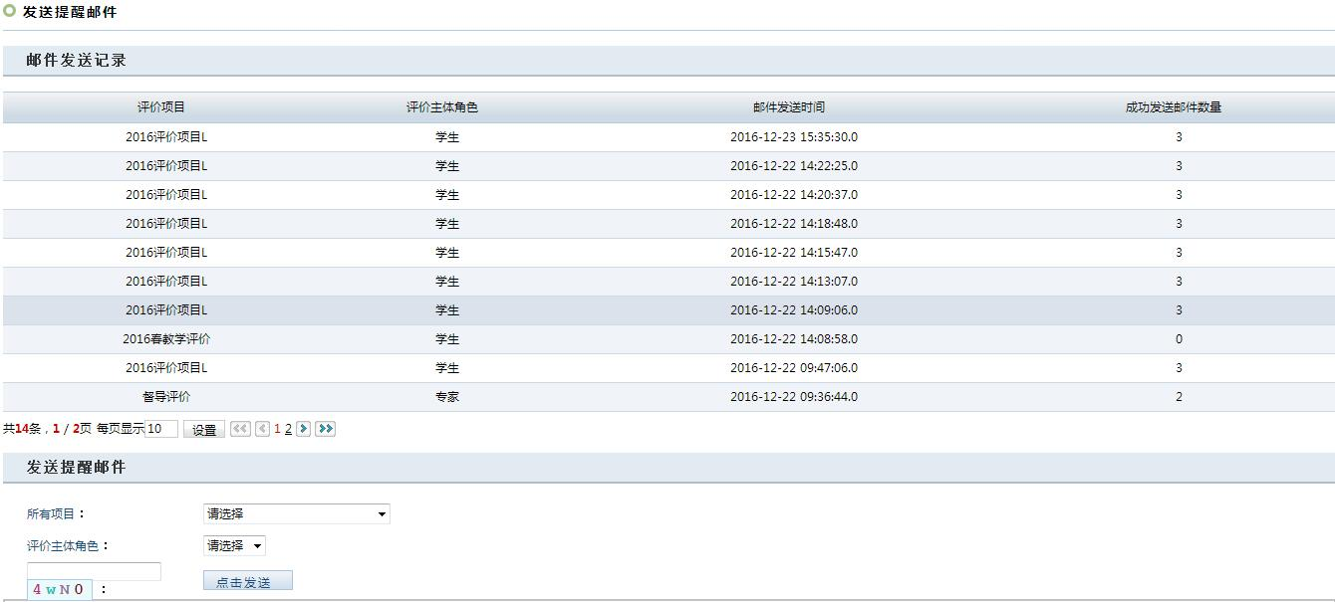
图8-1 邮件提醒
选择评价项目和评价主体角色，输入验证码，点击发送按钮，系统自动把邮件发送到评价主体邮件。邮件示例内容如下：

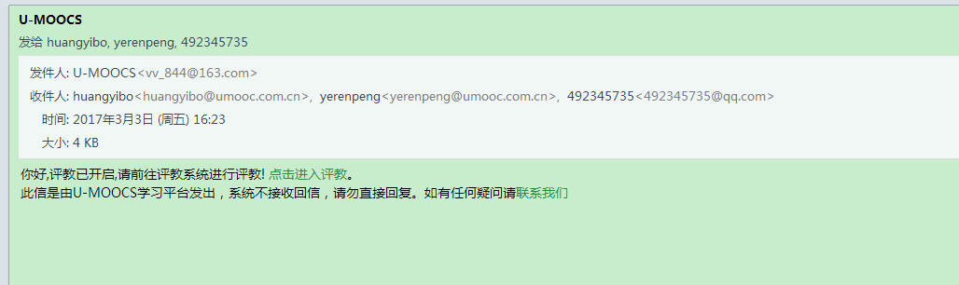
图8-2 邮件内容
注意：
1.由于一次发送的邮件数量可能非常多，请尽量不要重复发送。
2.只显示当前学年学期下进行中的项目。

